**Akademia Górniczo-Hutnicza   
im. Stanisława Staszica   
w Krakowie**

**Projekt 2  
Temat**

**„Analiza zmienności zanieczyszczenia powietrza w Krakowie pyłem zawieszonym PM2.5”**

**Spis treści**

1. **Wstęp**
2. **Dane i metody**
3. **Wyniki**
   1. **Mapa wysokościowa okolic Krakowa**
   2. **Mapa intensywności czujników okolic Krakowa**
   3. **Wykresy i analiza danych dla godzin 9:00, 15:00, 22:00**
4. **08.01.2022**
5. **09.01.2022**
6. **10.01.2022**
7. **Podsumowanie**
8. **Kod z RStudio**
9. **Literatura**

**Wstęp**

Celem projektu było wykonanie analizy zmienności zanieczyszczenia powietrza w Krakowie. Badano pył zawieszony PM2.5. Są to aerozole atmosferyczne o średnicy nie większej niż 2.5 μm. Jest on najbardziej szkodliwy dla zdrowia człowieka spośród wszystkich zanieczyszczeń atmosferycznych. Długotrwałe narażenie na działanie pyłu zawieszonego PM2.5 skutkuje skróceniem średniej długości życia poprzez ryzyko zachorowania na choroby układu oddechowego i krążenia, oraz jest szczególnie niebezpiecznie dla osób cierpiących na astmę. WHO (ang. World Health Organization) ustaliło normę średniego dobowego stężenia PM2.5 na $25\frac{μg}{m^{3}}$. W Polsce jednak, z powodu niskiej jakości powietrza za normę uważa się jednak stężenia dosyć wysokie, a alarmy smogowe w niektórych miejscach nie są zbytnio nagłaśniane lub są tak często, że niewielu ludzi zwraca na to uwagi i się tym przejmuje. Dla porównania indeks jakości powietrza w Polsce klasyfikowany jako zły to ponad $75\frac{μg}{m^{3}}$ czyli 3 razy więcej niż norma, którą wyznaczyła Światowa Organizacja Zdrowia.

**Dane i metody**

Do wykonania projektu wykorzystano dane dotyczące zanieczyszczeń powietrza na terenie Krakowa, które pozyskano z serwisu developer.airly.org. Dane otrzymano w formacie .rData następnie przekonwertowano je na format .json a następnie na tekst. Wykorzystano dane z dni 08.01.2023-10.01.2023. Każdego dnia dane były pobierane o tych samych godzinach (9:00, 16:00, 22:00), aby wyniki analizy były wiarygodne. Podczas prac przy wykonywaniu analizy wykorzystano język programowania R oraz środowisko RStudio. Podczas prac korzystano z różnych metod krigingu wykorzystując funkcje autoKrige z pakietu automap, w której można wykorzystać jeden z modeli krigingu bazujących na odpowiednich modelach geostatystycznych takich jak:  
- „Sph” – model sferyczny – reprezentuje on cechę, której zmienność wartości ma charakter naprzemiennych płatów niskich i wysokich wartości.  
- „Exp” – model wykładniczny, który od modelu sferycznego różni się tym, że nie ma on skończonego zasięgu. W jego przypadku, zamiast zasięgu podaje się tzw. zasięg praktyczny. Oznacza on odległość na jakiej model osiąga 95% wartości wariancji progowej.  
- „Gau” – model Gaussowski również jak model wykładniczy posiada zasięg praktyczny definiowany jako 95% wartości wariancji progowej. Jego cechą charakterystyczną jest paraboliczny kształt na początkowym odcinku. Jest on najczęściej używany do modelowania cech o regularnej i łagodnej zmienności przestrzennej.   
- „Ste” – model Matterna

Nawigacja w części wynikowej, schemat:

**Data**

Godzina Data

Dla każdej temperatury i stężenia pyłu PM2.5 są przedstawione następująco:

* Mapy w siatce 2x2 dla każdego Krigingu dla stężenia pyłu PM2.5
* Wybieram najlepszą metodę Krigingu i prezentuję powiększoną mapę

Dodatkowo załączone są mapy dla ciśnienia i wilgotności z podobnym schematem.

Animacja zmiany temperatury i stężenia PM25 w ciągu dnia z klatką co jedną godzinę.

Każda mapa zawiera legendę z maksymalnymi wartościami danej statystyki w jednostkach, obrys miasta Kraków, a także unikalną paletę dla każdej statystyki, aby łatwiej można było je odróżnić. Dzięki danym historycznym dostępnym w danych z API udało się także stworzyć animację obrazującą zmienność statystyk co godzinę w ciągu całej doby.

**UWAGI:**

* Na animacjach kolory punktów są wyskalowane na maksimum i minimum dla danej godziny, dlatego ich kolory są inne, żeby można było je odróżnić od koloru mapy. Kolor mapy jest wyskalowany na maksimum i minimum dla całego dnia.
* Czasem godziny na mapach mogą się zgadzać z tymi podanymi w sprawozdaniu (kwestia zaokrągleń)
* Często mapy wilgotności lub ciśnienia mają jednakowy kolor w tyle, wynika to z tego że dane te rzadziej korelują ze sobą na tak małym obszarze, aby przeprowadzić ich analizę potrzeba by były dane krajowe lub kontynentalne

**Wyniki**

**Mapy wysokości bezwzględnej i intensywności czujników**

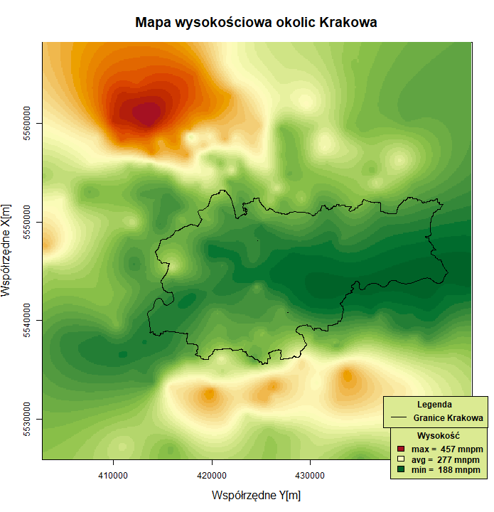

Rys. 1 Mapa wysokościowa Krakowa i jego okolic

Do utworzenia mapy wysokościowej okolic Krakowa wykorzystano model wykładniczy (Rys. 1). Wysokość na tym obszarze mieści się pomiędzy 188m. n.p.m. a 457m. n.p.m. a średnia wysokość terenu wynosi 277 m. n.p.m. W obrębie konturu miasta Krakowa dominują wartości najniższe a na północy i południu najwyższe. Wynika to z tego, że Kraków znajduję się w niecce. Położenie geograficzne ma wpływ na jakość powietrza w mieście, ponieważ część gmin ościennych nadal pozwala swoim mieszkańcom ogrzewać swoje domy węglem. Przez to znaczna część pyłów wyprodukowana przez te gospodarstwa w sezonie grzewczym opada „w dół” przez co powietrze w mieście jest w gorszym stanie niż mogłoby być.

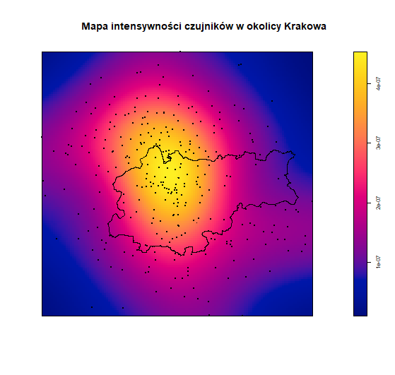

Rys. 2 Mapa intensywności czujników w Krakowie i okolicach.

Jak widać na Rys. 2 intensywność położenia czujników w Krakowie i okolicach nie jest równomierna. W centrum miasta i obszarach na północ od niego, obserwujemy znaczne zagęszczenie występowania czujników w porównaniu do innych obszarów. Na terenie Nowej Huty oraz w gminach ościennych położonych na południowy-zachód i południowy-wschód od granic miasta czujniki praktycznie nie występują. Podczas wykonywania analizy, trzeba wziąć pod uwagę nierównomierne rozmieszczenie czujników, ponieważ może wpłynąć to na końcowe wyniki. Dla przykładu dane pochodzące z centrum miasta będą bardziej wiarygodne niż te pochodzące np. z Nowej Huty.

**2023-01-08**

godz. 9:00

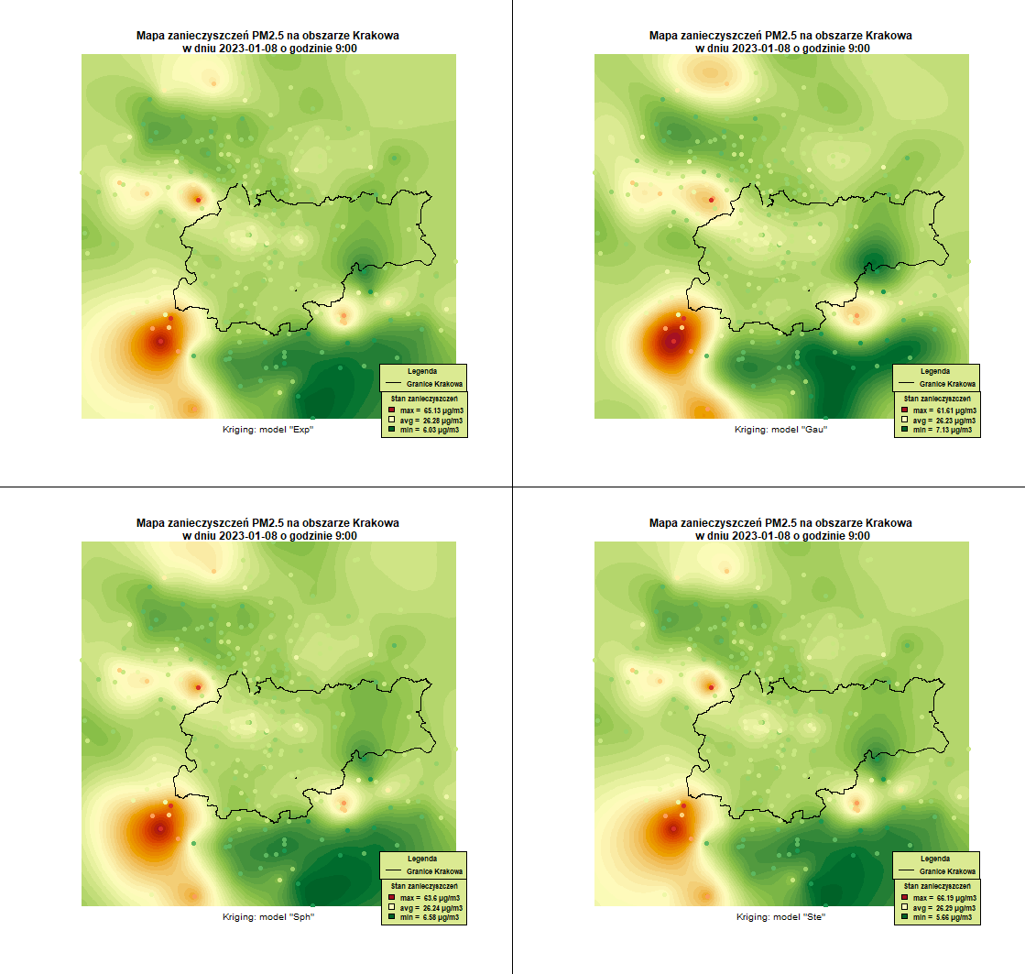Rys. 3 Mapy zanieczyszczeń PM2.5 na obszarze Krakowa w dniu 2023-01-08 o godz. 9 dla czterech różnych modeli kriggingu

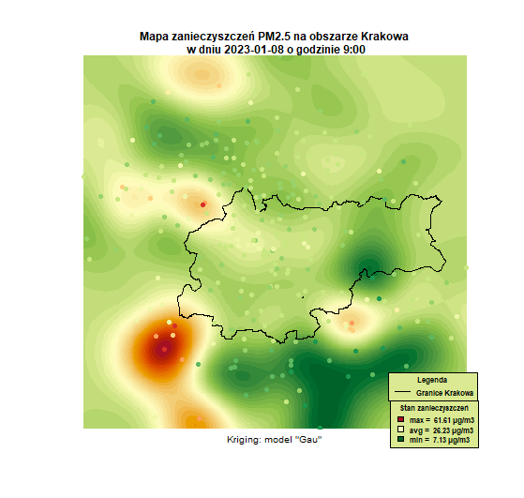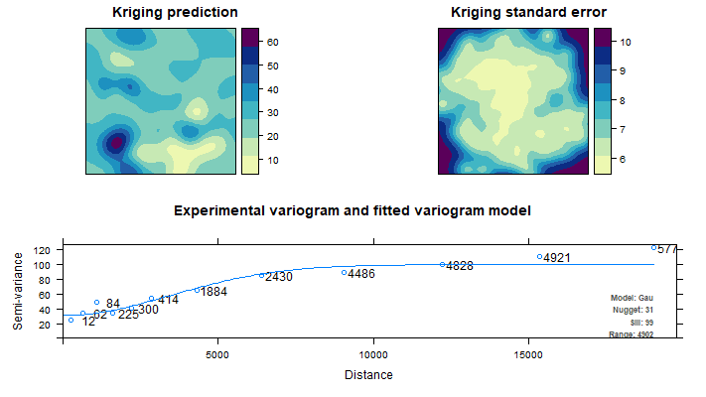Spośród map przedstawionych na rys. 3 rozkład wydaje się najlepiej odzwierciedlać model Gaussowski. Zostanie on wybrany do dalszej analizy.

Rys. 4 Mapa zanieczyszczeń PM2.5 na obszarze Krakowa w dniu 2023-01-08 o godzinie 9:00 wykonana modelem „Gau”

Poziom zanieczyszczeń o godzinie 9:00 w dniu 2023-01-08 Krakowie i okolicach mieści się w granicach $7.13-61.61\frac{μg}{m^{3}}$ przy średniej $26.23\frac{μg}{m^{3}}$. Najgorsza jakość powietrza występuje na południowy zachód od granic miasta. Wyższe zanieczyszczenia znajdują się również na północnym zachodzie. W centrum miasta przeważają średnie wartości zanieczyszczeń powietrza. W południowej części Nowej Huty występuje powietrze dobrej jakości. Najlepsze powietrze występuje na południe od granic miasta.

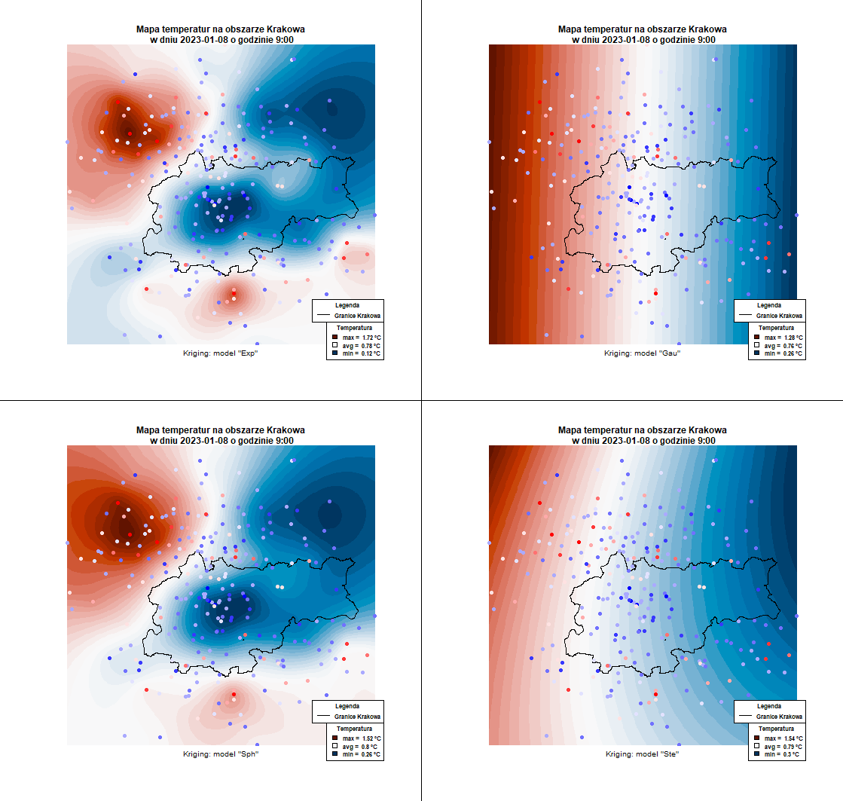Rys. 5 Mapy temperatur na obszarze Krakowa w dniu 2023-01-08 o godz. 9:00 wykonane różnymi modelami krigingu.

Spośród map przedstawionych na Rys. 5 rozkład wydaje się najlepiej odzwierciedlać model „Ste”. Zostanie on wybrany do dalszej analizy.

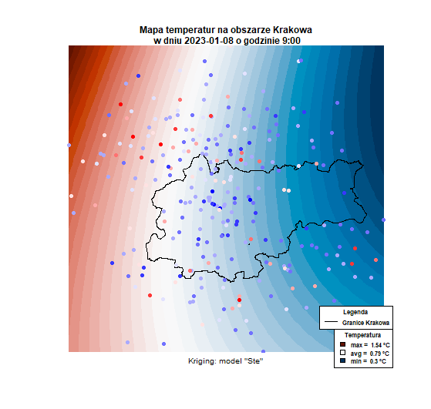

Rys. 6 Mapa temperatur na obszarze Krakowa w dniu 2023-01-08 o godz. 9:00 wykonana modelem krigingu „Ste”

Temperatury w dniu 2023-01-08 o godz. 9:00 mieszczą się w przedziale 0,3˚C-1,54˚C przy średniej 0,79˚C. Wartości temperatur zmieniają się „płynnie” tj. na wschodzie występują najniższe wartości a na zachodzie najwyższe.

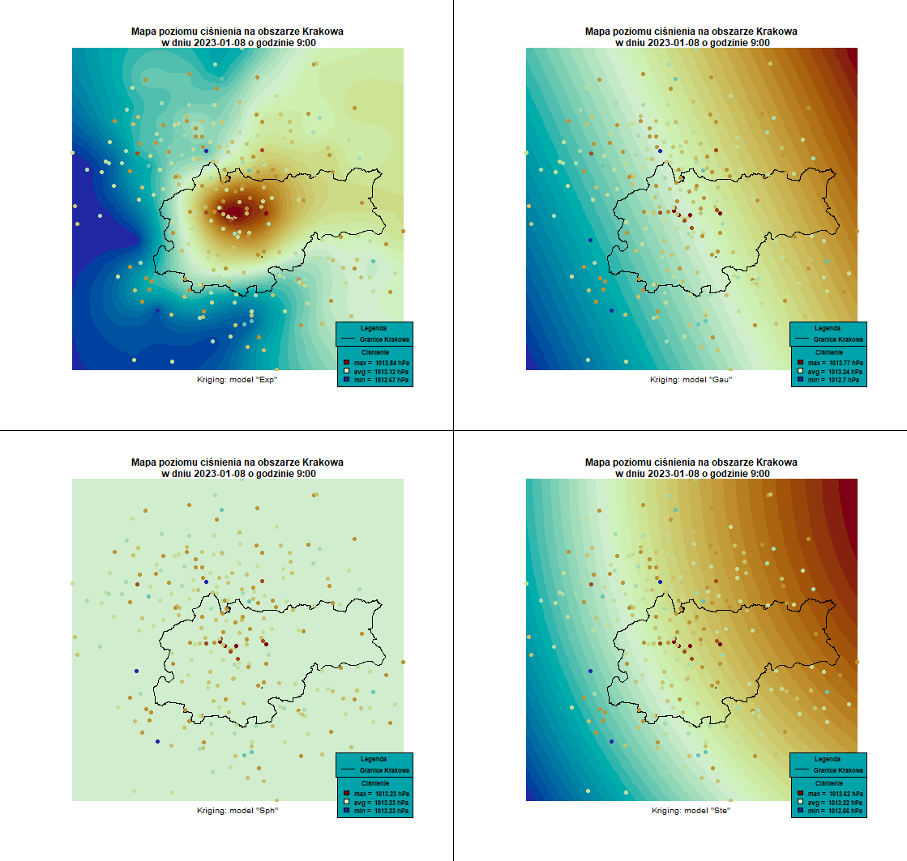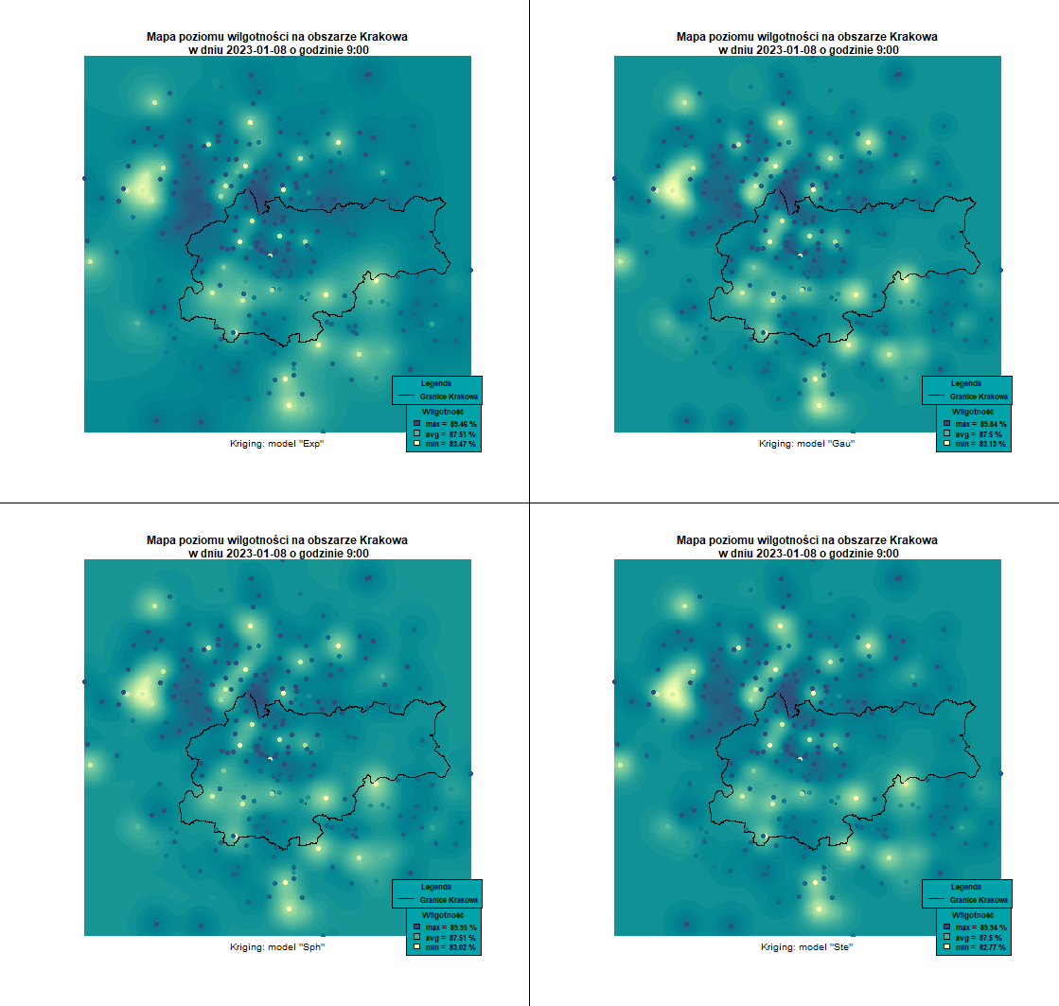Rys. 7 mapy wilgotności i ciśnienia atmosferycznego wykonane różnymi metodami krigingu w dniu 2023-01-08 o godz 9:00

Spośród map przedstawionych na Rys. 7 rozkład wydaje się najlepiej odzwierciedlać model „Ste” w przypadku mapy ciśnień oraz model wykładniczy w przypadku mapy wilgotności powietrza. Zostaną one wybrane do dalszej analizy.

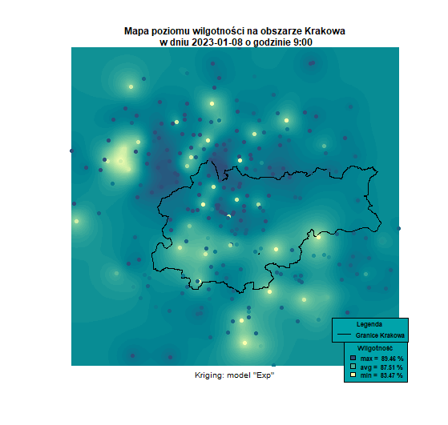

Rys. 8 Mapa poziomu wilgotności na obszarze Krakowa w dniu 2023-01-08 o godzinie 9:00 wykonana modelem wykładniczym krigingu

Poziom wilgotności powietrza w dniu 2023-01-08 o godz. 9:00 mieści się w przedziale 83,47%-89,46% przy średniej 87,51%. Nie można ustalić jednoznacznej korelacji, w niektórych miejscach występują maksima (jaśniejsze obszary), gdzieniegdzie minima (ciemniejsze obszary).

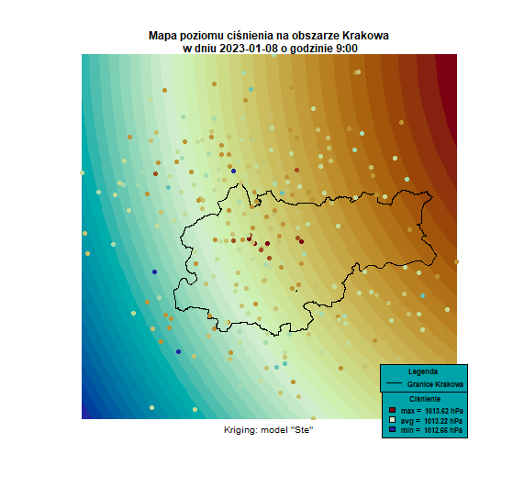

Rys.9 Mapa poziomu ciśnienia na obszarze Krakowa w dniu 2023-01-08 o godzinie 9:00 modelem „Ste” krigingu

Poziom ciśnienia w dniu 2023-01-08 o godz. 9:00 mieści się w przedziale 1012,66hPa-1013,62hPa przy średniej 1013,22 hPa. Najwyższe wartości ciśnienia znajdują się na północnym wschodzie, najniższe natomiast na południowym zachodzie. Wartości ciśnienia przechodzą „płynnie” z południowego zachodu na północny wschód.

godz. 15:00 08.01

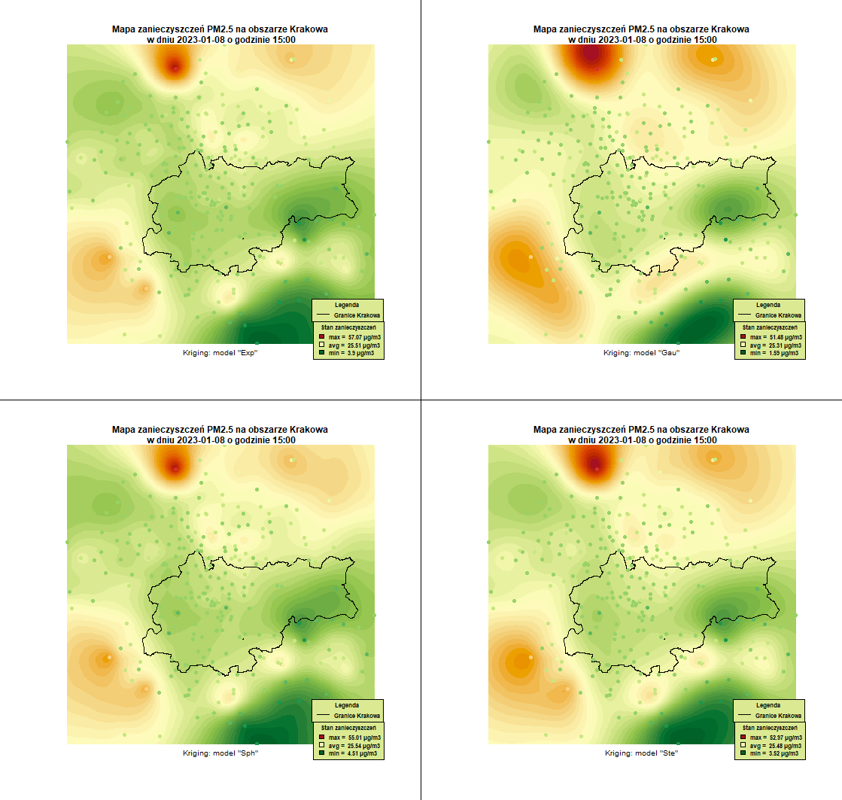Rys. 10 Mapy zanieczyszczeń PM2.5 na obszarze Krakowa w dniu 2023-01-08 o godz. 15 dla czterech różnych modeli kriggingu

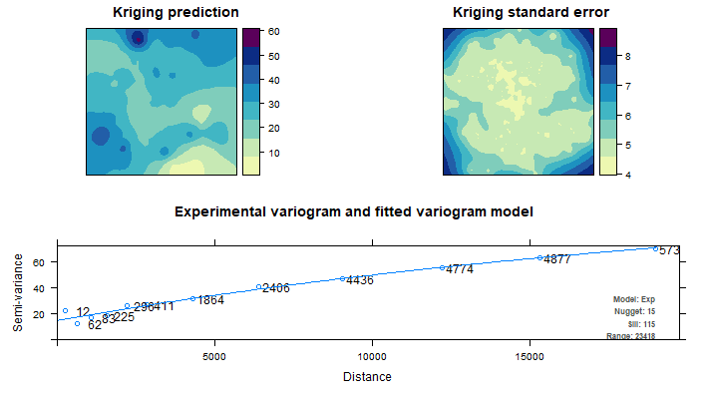Spośród map przedstawionych na rys. 10 rozkład wydaje się najlepiej odzwierciedlać model wykładniczy. Zostanie on wybrany do dalszej analizy.

Rys. 11 Mapa zanieczyszczeń PM2.5 na obszarze Krakowa w dniu 2023-01-08 o godz. 15 dla krigingu wykonanego modelem wykładniczym

Poziom zanieczyszczeń o godzinie 15:00 w dniu 2023-01-08 Krakowie i okolicach mieści się w granicach $3,9-57,07\frac{μg}{m^{3}}$ przy średniej $25.51\frac{μg}{m^{3}}$. Najgorsza jakość powietrza występuje na północy poza granicami Krakowa. Wyższe zanieczyszczenia znajdują się również na południowym zachodzie poza granicami miasta. W centrum miasta przeważają wartości poniżej średniej zanieczyszczeń powietrza, czyli powietrze w Krakowie jest dość dobre. W południowej części Nowej Huty występuje powietrze dobrej jakości. Najlepsze powietrze występuje na południe od granic miasta.

Rys. 12 Mapy temperatur na obszarze Krakowa w dniu 2023-01-08 o godz. 15:00 wykonane różnymi modelami krigingu.

Spośród map przedstawionych na Rys. 12 rozkład wydaje się najlepiej odzwierciedlać model wykładniczy. Zostanie on wybrany do dalszej analizy.

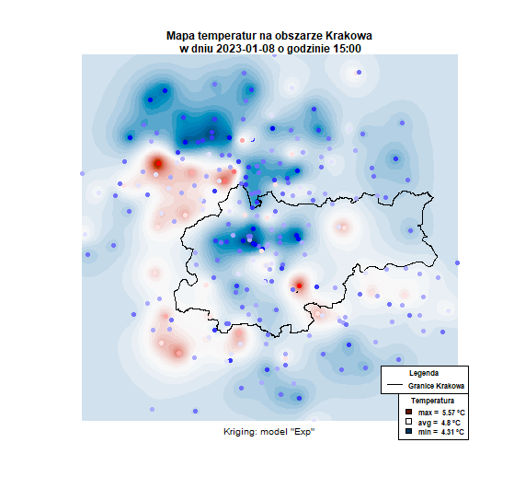

Rys. 13 Mapa temperatur na obszarze Krakowa w dniu 2023-01-08 o godz. 15:00 wykonania wykładniczym modelem krigingu

Temperatury w dniu 2023-01-08 o godz. 15:00 mieszczą się w przedziale 4,31˚C-5,57˚C przy średniej 4,8˚C. Najniższe wartości temperatur znajdują się w centrum miasta oraz na północny zachód od jego granic. Najwyższe natomiast znajdują się w południowej części miasta oraz na południowym zachodzie poza granicami Krakowa.

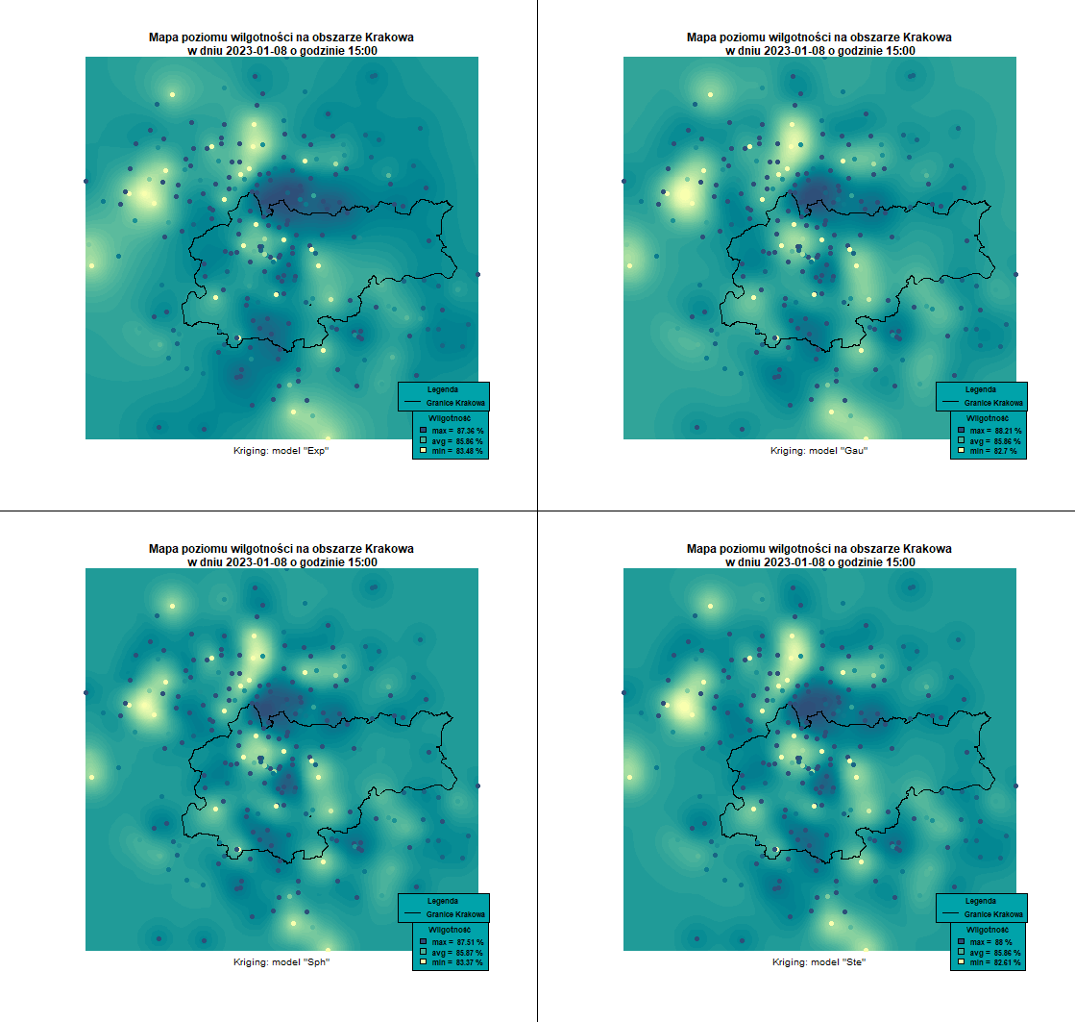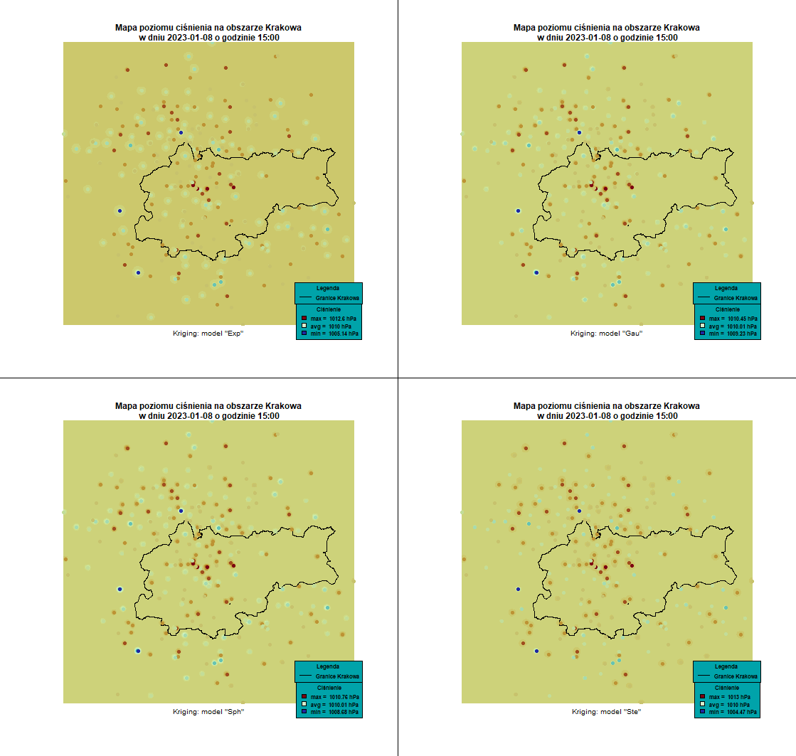  
Rys. 14 Mapy wilgotności i ciśnienia atmosferycznego wykonane różnymi metodami krigingu w dniu 2023-01-08 o godz 15:00

Spośród map przedstawionych na Rys. 14 rozkłady wydaje się najlepiej odzwierciedlać modele wykładnicze. Zostaną one wybrane do dalszej analizy.

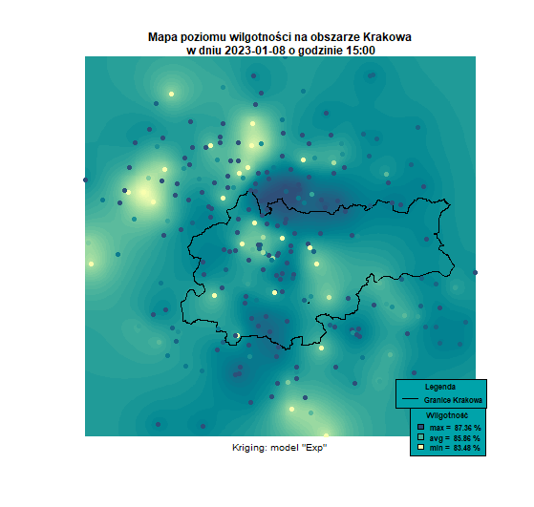

Rys. 15 Mapa poziomu wilgotności na obszarze Krakowa w dniu 2023-01-08 o godzinie 15:00 wykonana modelem wykładniczym krigingu

Poziom wilgotności powietrza w dniu 2023-01-08 o godz. 15:00 mieści się w przedziale 83,48%-87,36% przy średniej 85,86%. Lokalne maksima i minima występują blisko siebie. Nie można ustalić jednoznacznej korelacji, w niektórych miejscach występują maksima (jaśniejsze obszary), gdzieniegdzie minima (ciemniejsze obszary).

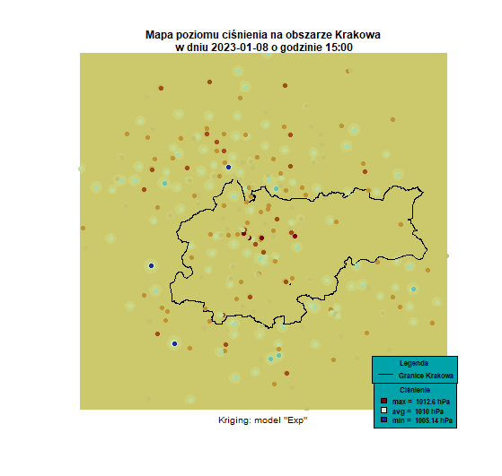

Rys. 16 Mapa poziomu ciśnienia na obszarze Krakowa w dniu 2023-01-08 o godzinie 15:00 wykonana modelem wykładniczym krigingu

Poziom ciśnienia w dniu 2023-01-08 o godz. 15:00 mieści się w przedziale 1005,14hPa-1012,6hPa przy średniej 1010hPa. Najwyższe odczyty wartości ciśnienia znajdują się w centrum miasta, najniższe natomiast poza granicami miasta na południowym zachodzie, zachodzie oraz północy. Nie można ustalić jednoznacznej korelacji.

godz. 22:00 08.01

Rys. 17 Mapy zanieczyszczeń PM2.5 na obszarze Krakowa w dniu 2023-01-08 o godz. 22 dla czterech różnych modeli krigingu

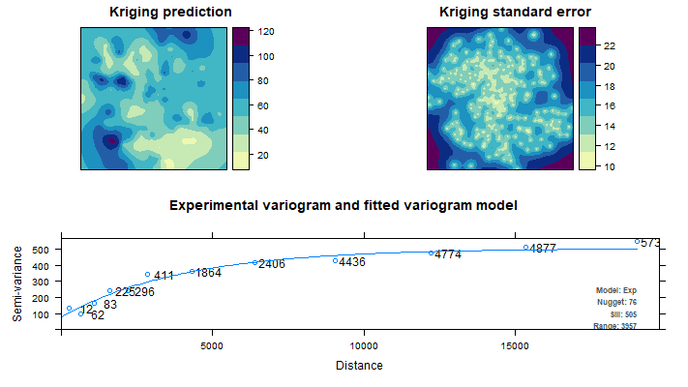Spośród map przedstawionych na rys. 17 rozkład wydaje się najlepiej odzwierciedlać model wykładniczy. Zostanie on wybrany do dalszej analizy.  
  
Rys. 18 Mapa zanieczyszczeń PM2.5 na obszarze Krakowa w dniu 2023-01-08 o godz. 22 dla krigingu wykonanego modelem wykładniczym

Poziom zanieczyszczeń o godzinie 22:00 w dniu 2023-01-08 Krakowie i okolicach mieści się w granicach $14,09-114,99\frac{μg}{m^{3}}$ przy średniej $55,19\frac{μg}{m^{3}}$. Najgorsza jakość powietrza występuje na północy poza granicami Krakowa oraz w całej zachodniej części mapy poza miastem. Wyższe zanieczyszczenia znajdują się również na obszarze Nowej Huty. W centrum miasta przeważają wartości poniżej średniej zanieczyszczeń powietrza, czyli powietrze dobrej jakości. Najlepsze powietrze występuje na południe od granic miasta.

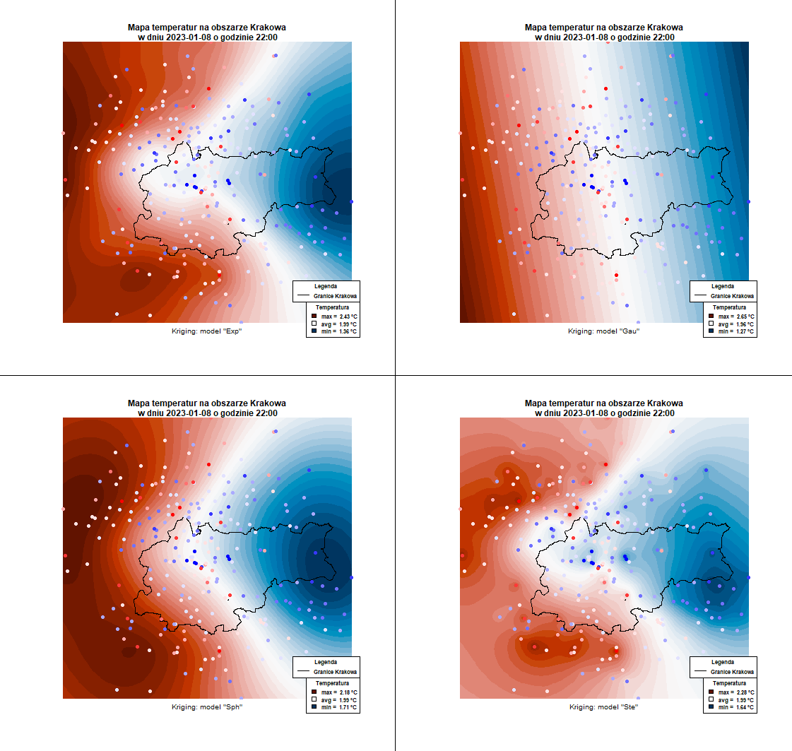  
Rys. 19 Mapy temperatur na obszarze Krakowa w dniu 2023-01-08 o godz. 22:00 wykonane różnymi modelami krigingu.

Spośród map przedstawionych na Rys. 19 rozkład wydaje się najlepiej odzwierciedlać model Gaussowski. Zostanie on wybrany do dalszej analizy.

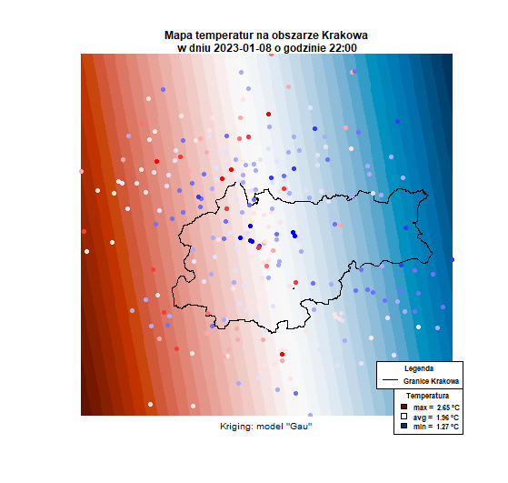

Rys. 20 Mapa temperatur na obszarze Krakowa w dniu 2023-01-08 o godz. 22:00 wykonana Gaussowskim modelem krigingu.

Temperatury w dniu 2023-01-08 o godz. 15:00 mieszczą się w przedziale 1,27˚C-2,65˚C przy średniej 1,96˚C. Najniższe wartości temperatur znajdują się we wschodniej części mapy a najwyższe w zachodniej. Temperatura przechodzi „płynnie”.

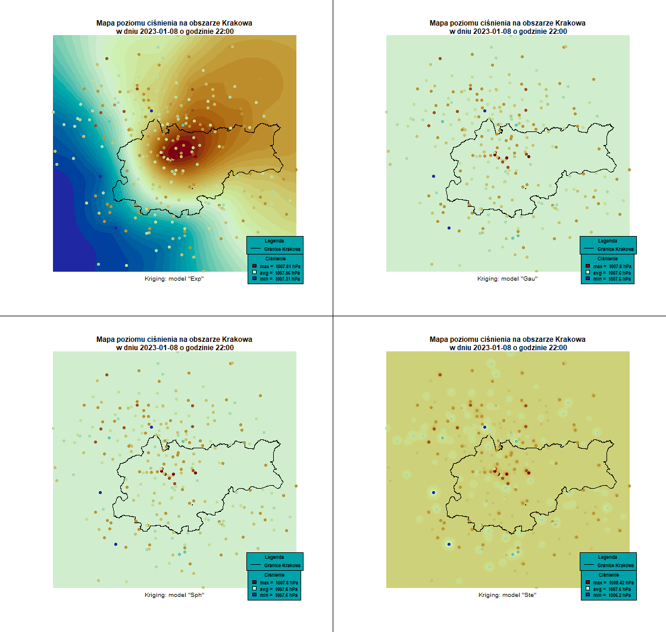  
Rys. 21 Mapy wilgotności i ciśnienia atmosferycznego wykonane różnymi metodami krigingu w dniu 2023-01-08 o godz 22:00

Spośród map przedstawionych na Rys. 21 rozkład wydają się najlepiej odzwierciedlać modele wykładnicze. Zostaną one wybrane do dalszej analizy.

Rys. 22 Mapa poziomu wilgotności na obszarze Krakowa w dniu 2023-01-08 o godzinie 22:00 wykonana modelem wykładniczym krigingu

Poziom wilgotności powietrza w dniu 2023-01-08 o godz. 22:00 mieści się w przedziale 80,08%-89,64% przy średniej 84,81%. Najwyższą wilgotność obserwujemy w północno-zachodniej części miasta a najniższą na południowym zachodzie miasta oraz na południe od Nowej Huty. Nie można ustalić jednoznacznej korelacji, w niektórych miejscach występują maksima (jaśniejsze obszary), gdzieniegdzie minima (ciemniejsze obszary).

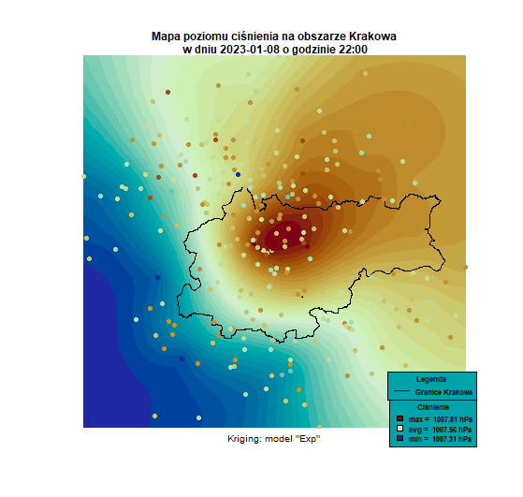

Rys. 23 Mapa poziomu ciśnienia na obszarze Krakowa w dniu 2023-01-08 o godzinie 22:00 wykonana modelem wykładniczym krigingu

Poziom ciśnienia w dniu 2023-01-08 o godz. 22:00 mieści się w przedziale 1007,31hPa-1007,81hPa przy średniej 1007,56 hPa. Najwyższe wartości ciśnienia znajdują się na północy miasta, najniższe natomiast na południowym zachodzie poza jego granicami.



Najczystsze powietrze w dniu 2023-01-08 występuje w godzinach 4:00-18:00. Następnie pojawiają się obszary, gdzie ta jakość widocznie spada, tj. północ i zachód od granic miasta. Nie zauważa się bezpośredniego powiązania z temperaturą w tym dniu.

**2023-01-09**

godz. 9:00

Rys. 24 Mapy zanieczyszczeń PM2.5 na obszarze Krakowa w dniu 2023-01-09 o godz. 9:00 dla czterech różnych modeli kriggingu

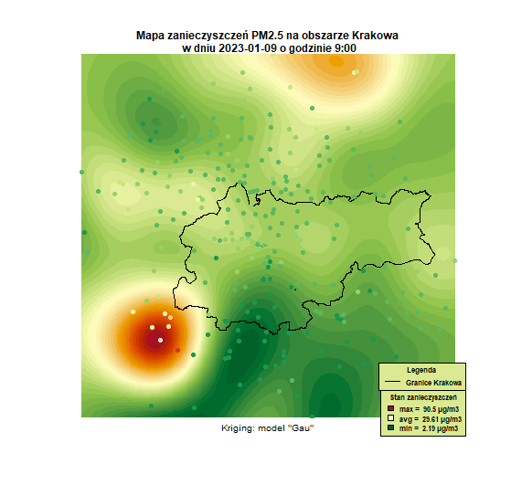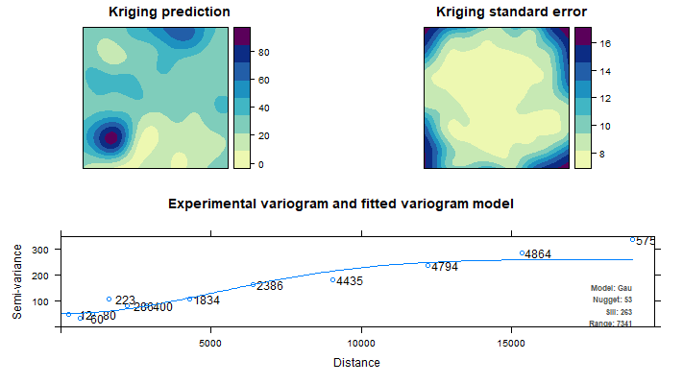Spośród map przedstawionych na rys. 24 rozkład wydaje się najlepiej odzwierciedlać model Gaussowski. Zostanie on wybrany do dalszej analizy.

Rys. 25 Mapa zanieczyszczeń PM2.5 na obszarze Krakowa w dniu 2023-01-09 o godz. 9:00 dla krigingu wykonanego modelem Gaussowskim

Poziom zanieczyszczeń o godzinie 9:00 w dniu 2023-01-09 Krakowie i okolicach mieści się w granicach $2,19-90,5\frac{μg}{m^{3}}$ przy średniej $29,61\frac{μg}{m^{3}}$. Najgorsza jakość powietrza występuje na północy poza granicami Krakowa oraz na południowy zachód od granic miasta. Wyższe zanieczyszczenia znajdują się również na północnym zachodzie. W centrum miasta przeważają wartości poniżej średniej zanieczyszczeń powietrza, czyli powietrze jest dobrej jakości. Najlepsze powietrze występuje na południu miasta.

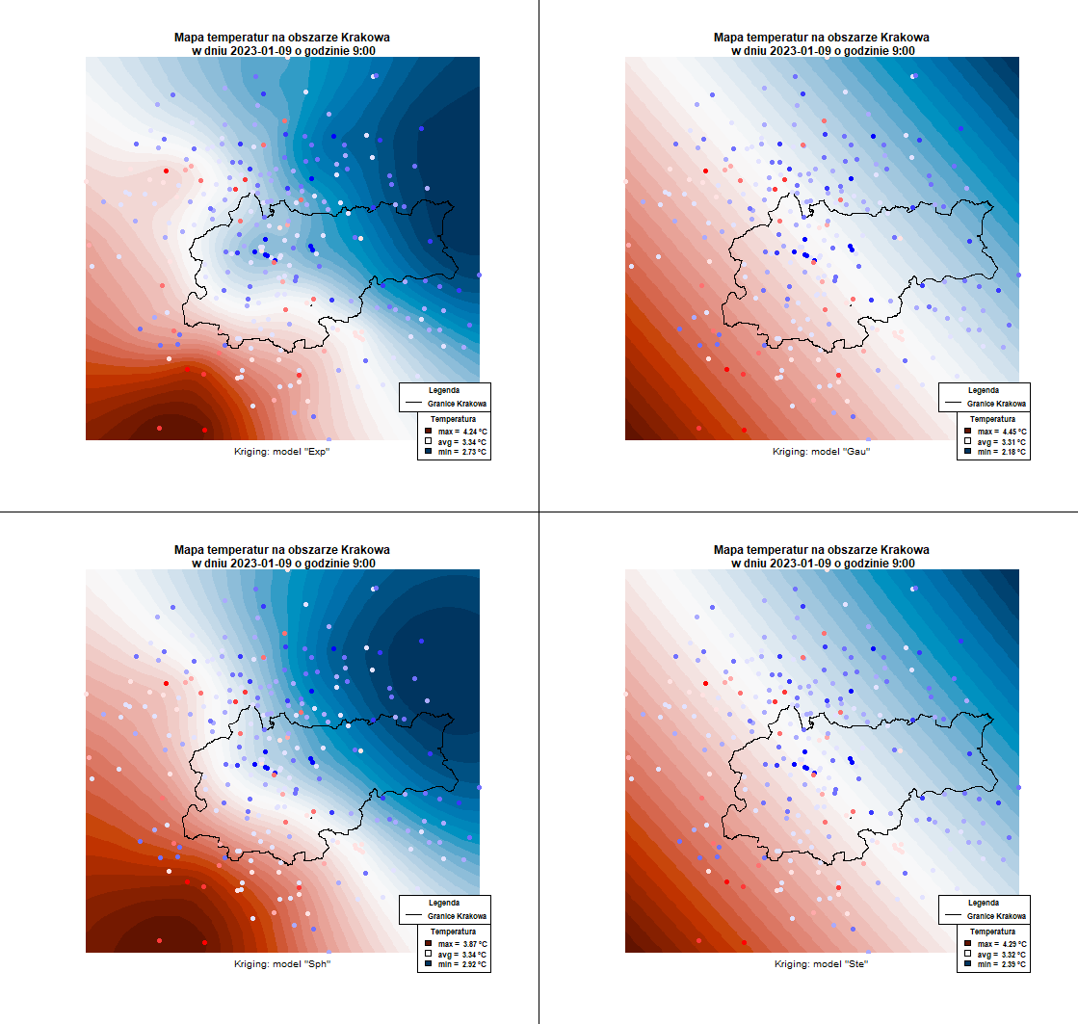  
Rys. 26 Mapy temperatur na obszarze Krakowa w dniu 2023-01-09 o godz. 9:00 wykonane różnymi modelami krigingu.

Spośród map przedstawionych na Rys. 26 rozkład wydaje się najlepiej odzwierciedlać model wykładniczy. Zostanie on wybrany do dalszej analizy.

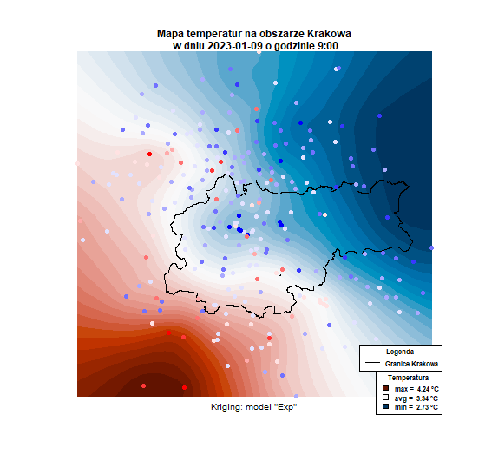

Rys. 27 Mapa temperatur na obszarze Krakowa w dniu 2023-01-09 o godz. 9:00 wykonana wykładniczym modelem krigingu.

Temperatury w dniu 2023-01-09 o godz. 9:00 mieszczą się w przedziale 2,73˚C-4,24˚C przy średniej 3,34˚C. Najniższe wartości temperatur znajdują się na północnym wschodzie. Najwyższe natomiast znajdują się na południowym zachodzie. Temperatura przechodzi „płynnie” z północnego wschodu do południowego zachodu.

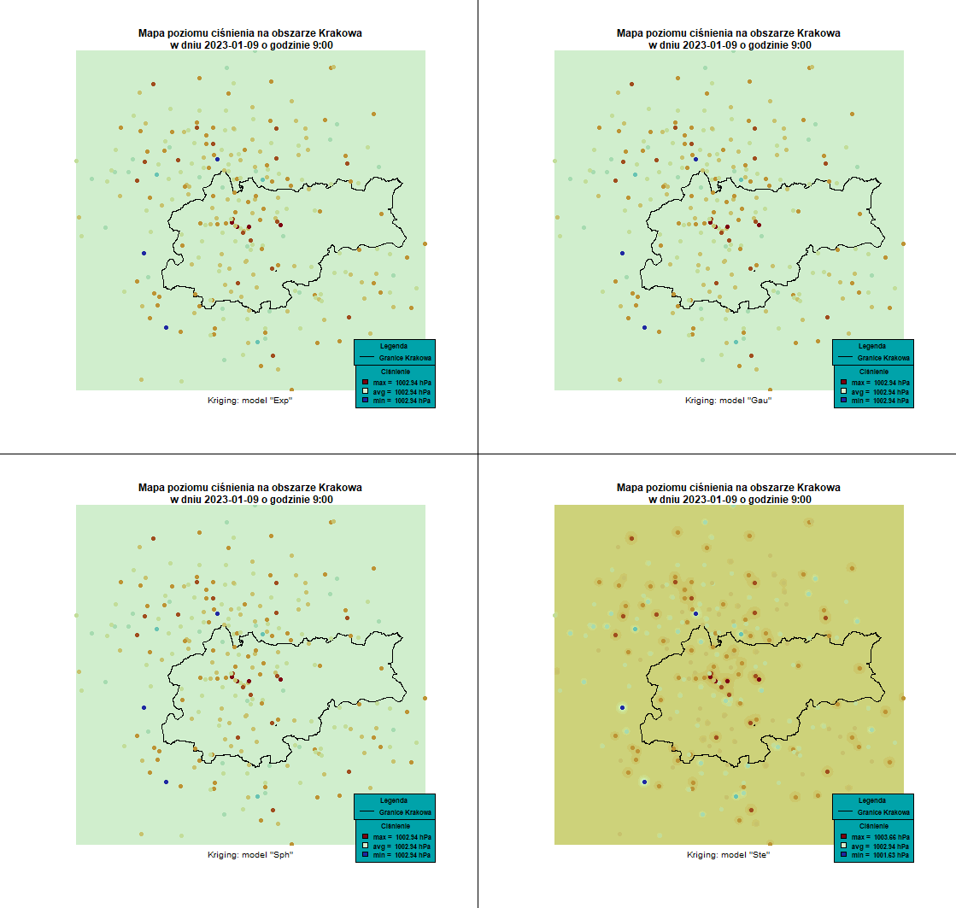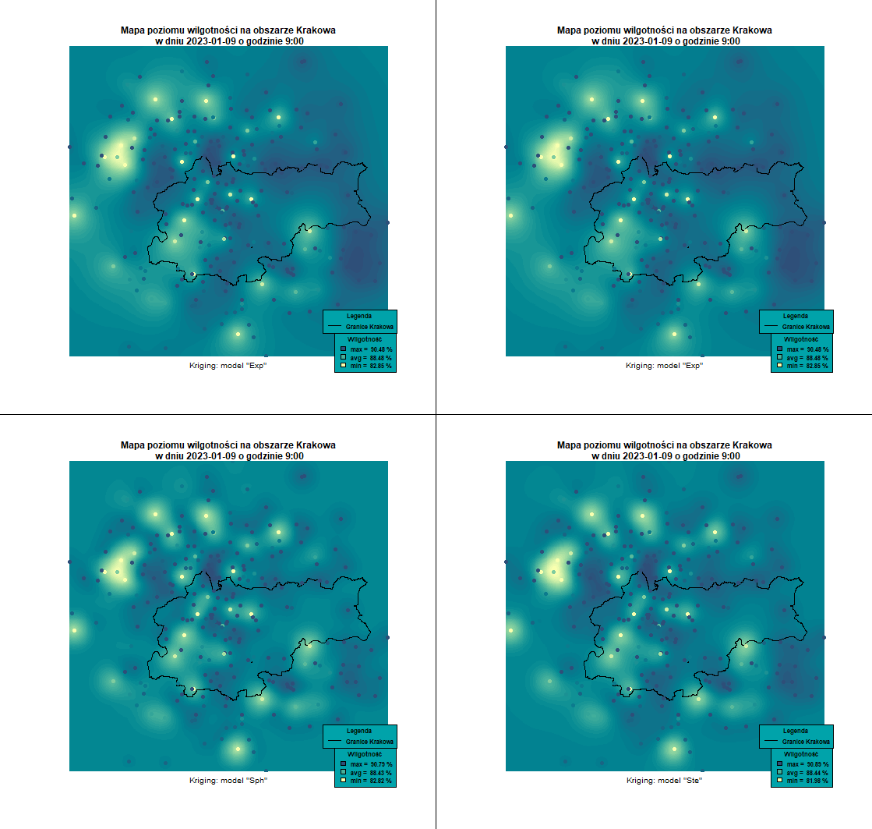

Rys. 28 Mapy wilgotności i ciśnienia atmosferycznego wykonane różnymi metodami krigingu w dniu 2023-01-09 o godz 9:00

Spośród map przedstawionych na Rys. 28 rozkład wydają się najlepiej odzwierciedlają modele wykładnicze. Zostaną one wybrane do dalszej analizy.

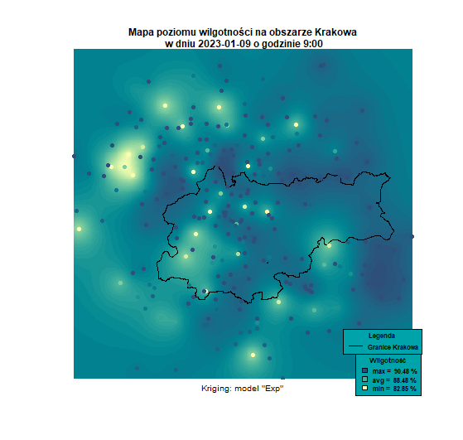

Rys. 29 Mapa poziomu wilgotności na obszarze Krakowa w dniu 2023-01-09 o godzinie 9:00 wykonana modelem wykładniczym krigingu

Poziom wilgotności powietrza w dniu 2023-01-09 o godz. 9:00 mieści się w przedziale 83,48%-87,36% przy średniej 85,86%. Najwyższe odczyty wilgotności obserwujemy w północnej części miasta, najniższe zaś na południowy zachód od jego granic. Nie można ustalić jednoznacznej korelacji, w niektórych miejscach występują maksima (jaśniejsze obszary), gdzieniegdzie minima (ciemniejsze obszary).

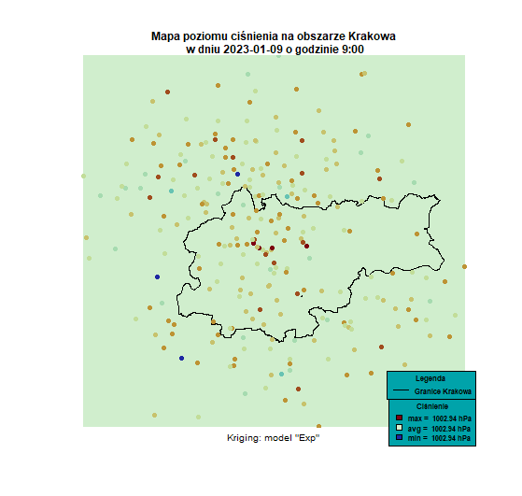

Rys. 30 Mapa poziomu wilgotności na obszarze Krakowa w dniu 2023-01-09 o godzinie 9:00 wykonana modelem wykładniczym krigingu

Jak widać żadna metoda krigingu nie ujawniła korelacji między danymi na mapie, gdzieniegdzie wartości są mniejsze, gdzie indziej wyższe, najwyższe wartości da się zauważyć w centrum i na północy.

godz. 15:00 09.01

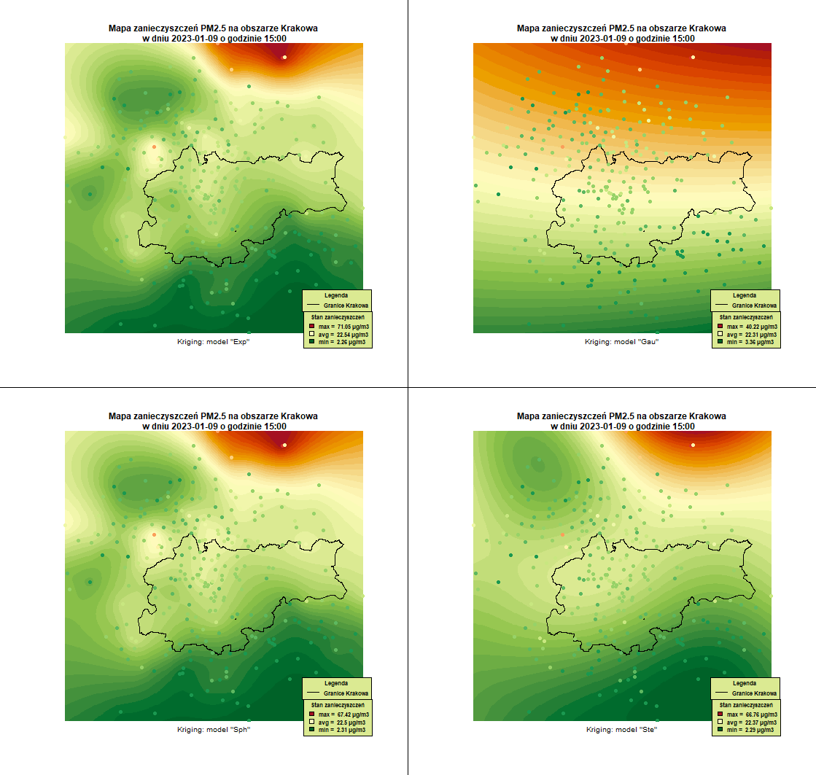  
Rys. 31 Mapy zanieczyszczeń PM2.5 na obszarze Krakowa w dniu 2023-01-09 o godz. 15:00 dla czterech różnych modeli kriggingu

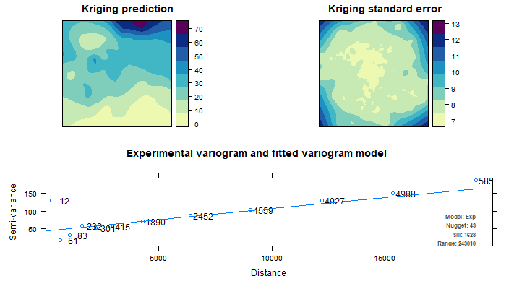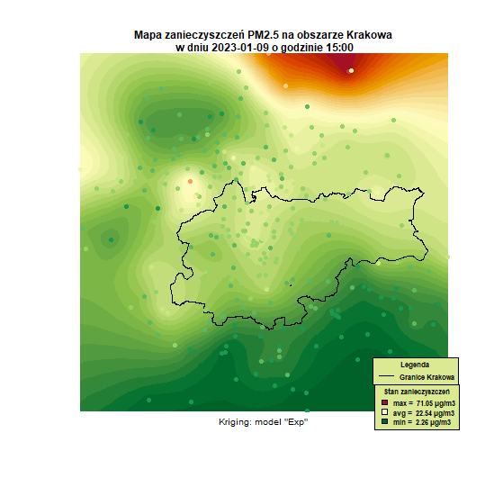Spośród map przedstawionych na Rys. 31 rozkład wydaje się najlepiej odzwierciedlać model wykładniczy. Zostanie on wybrany do dalszej analizy.

Rys 32. Mapa zanieczyszczeń PM2.5 na obszarze Krakowa w dniu 2023-01-09 o godz. 15:00 dla krigingu wykonanego modelem wykładniczym

Poziom zanieczyszczeń o godzinie 15:00 w dniu 2023-01-09 w Krakowie i okolicach mieści się w granicach $2,26-71,05\frac{μg}{m^{3}}$ przy średniej $22,54\frac{μg}{m^{3}}$. Najgorsza jakość powietrza występuje na północy oraz na półncnym wschodzie poza granicami Krakowa. W mieście przeważają wartości średnie zanieczyszczeń powietrza. Najlepsze powietrze występuje na południu, poza granicami miasta.

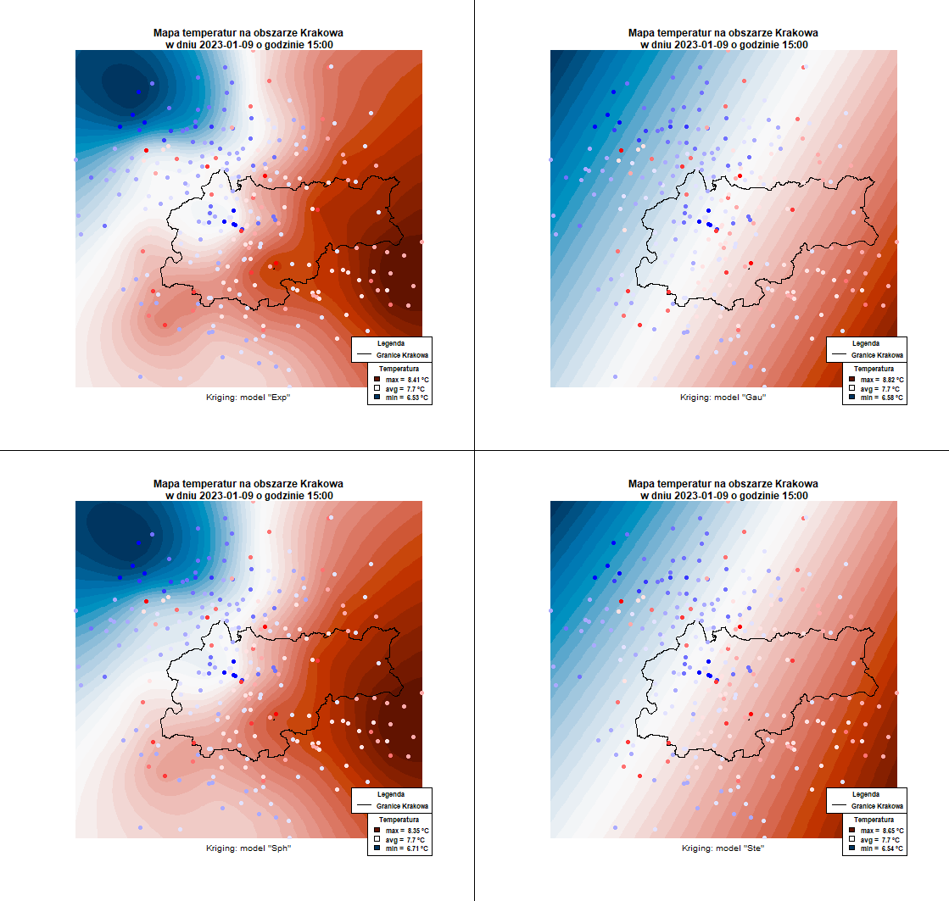  
Rys. 33 Mapy temperatur na obszarze Krakowa w dniu 2023-01-09 o godz. 15:00 wykonane różnymi modelami krigingu.

Spośród map przedstawionych na Rys. 33 rozkład wydaje się najlepiej odzwierciedlać model wykładniczy. Zostanie on wybrany do dalszej analizy.

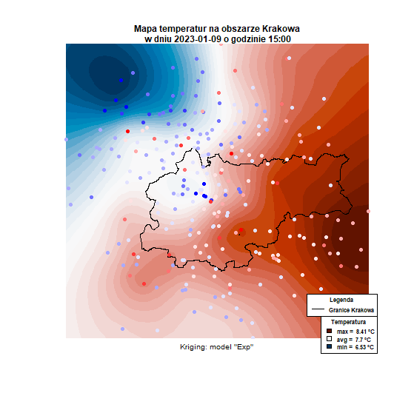

Rys. 34 Mapa temperatur na obszarze Krakowa w dniu 2023-01-09 o godz. 15:00 wykonana wykładniczym modelem krigingu.

Temperatury w dniu 2023-01-09 o godz. 15:00 mieszczą się w przedziale 6,53˚C-8,41˚C przy średniej 7,7˚C. Najniższe wartości temperatur znajdują na północnym zachodzie od jego granic. Najwyższe natomiast znajdują się we wschodniej części miasta. Temperatura przechodzi „płynnie” z północnego zachodu do wschodu.

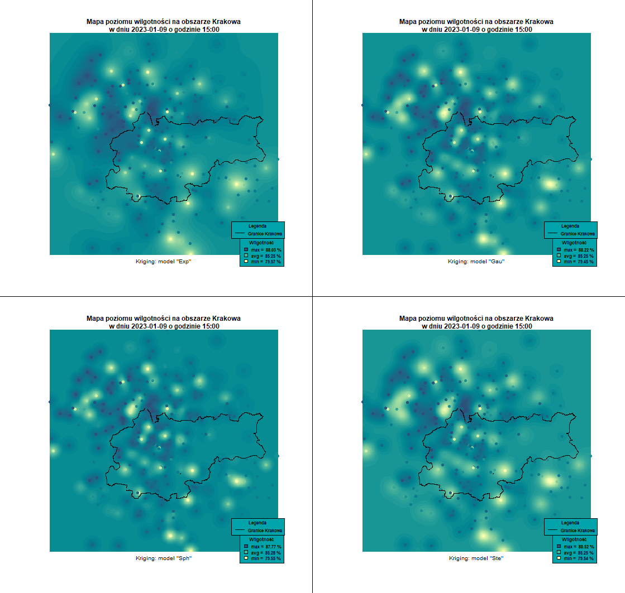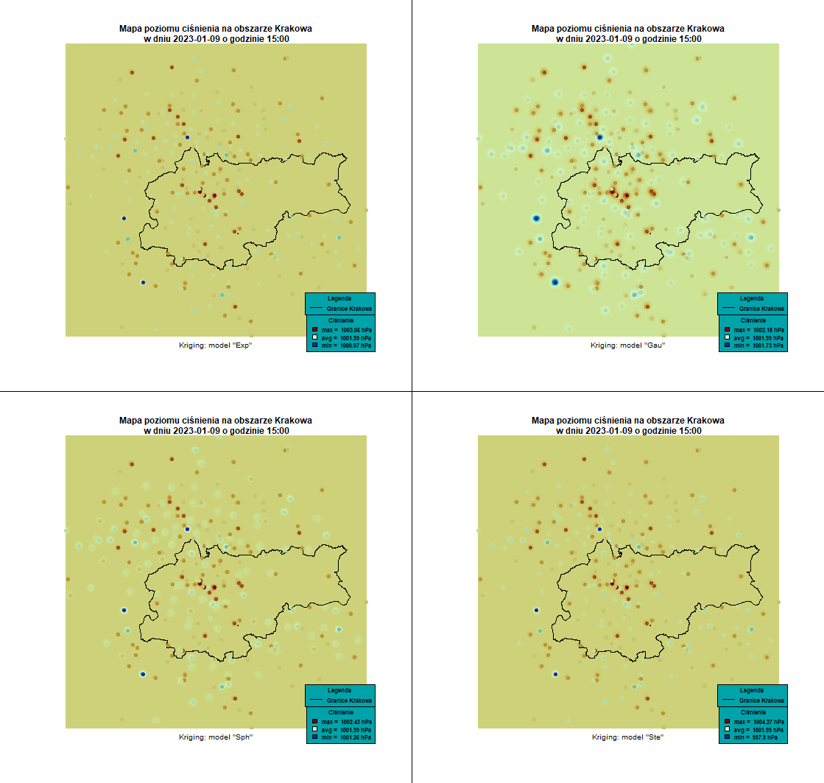  
Rys. 35 Mapy wilgotności i ciśnienia atmosferycznego wykonane różnymi metodami krigingu w dniu 2023-01-09 o godz 15:00

Spośród map przedstawionych na Rys. 35 rozkład wydają się najlepiej odzwierciedlać modele wykładnicze. Zostaną one wybrane do dalszej analizy.

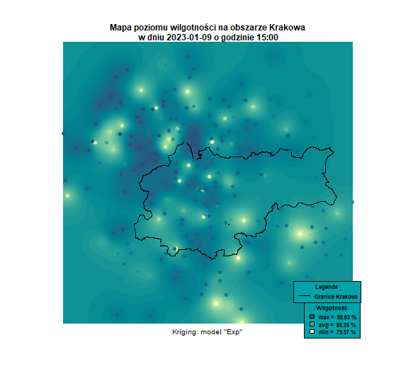

Rys. 36 Mapa poziomu wilgotności na obszarze Krakowa w dniu 2023-01-09 o godzinie 15:00 wykonana modelem wykładniczym krigingu

Poziom wilgotności powietrza w dniu 2023-01-09 o godz. 15:00 mieści się w przedziale 79,57%-88,03% przy średniej 85,25%. Najwyższe odczyty wilgotności obserwujemy w północno-zachodniej części miasta a najniższą w południowo zachodniej. Nie można ustalić jednoznacznej korelacji, w niektórych miejscach występują maksima (jaśniejsze obszary), gdzieniegdzie minima (ciemniejsze obszary).

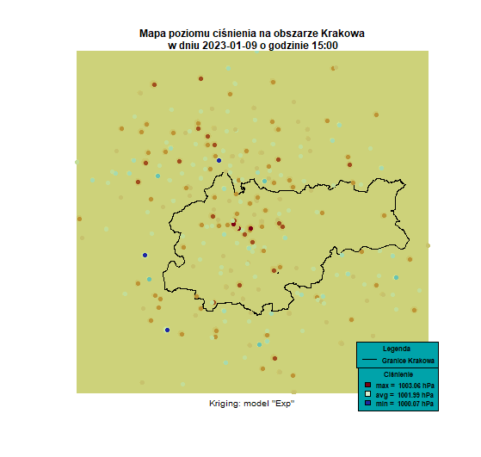

Rys. 37 Mapa poziomu ciśnienia na obszarze Krakowa w dniu 2023-01-09 o godzinie 15:00 wykonana modelem wykładniczym krigingu

Jak widać żadna metoda krigingu nie ujawniła korelacji między danymi na mapie, gdzieniegdzie wartości są mniejsze, gdzie indziej wyższe, najwyższe wartości da się zauważyć w centrum i na północy.

godz. 22:00 09.01

Rys.38 Mapy zanieczyszczeń PM2.5 na obszarze Krakowa w dniu 2023-01-09 o godz. 22:00 dla czterech różnych modeli kriggingu

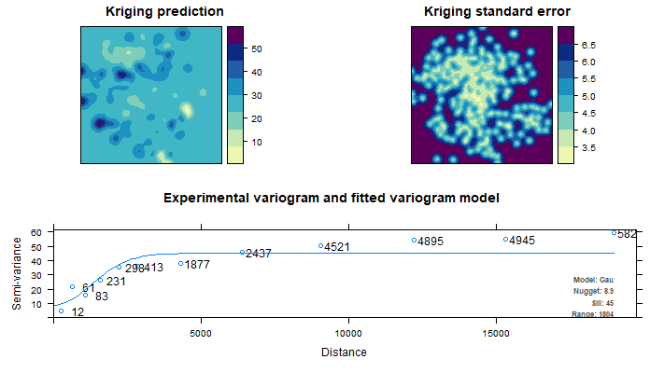Spośród map przedstawionych na Rys. 38 najlepiej odzwierciedla model Gaussowski. Zostanie on wybrany do dalszej analizy.

Rys. 39 Mapa zanieczyszczeń PM2.5 na obszarze Krakowa w dniu 2023-01-09 o godz. 22:00 dla krigingu wykonanego modelem Gaussowskim.

Poziom zanieczyszczeń o godzinie 22:00 w dniu 2023-01-09 Krakowie i okolicach mieści się w granicach $3,85-55,57\frac{μg}{m^{3}}$ przy średniej $27,46\frac{μg}{m^{3}}$. Na całym obszarze przeważa powietrze złej jakości, nie wiele jest miejsc, gdzie powietrze jest dobrej jakości. Najgorsza jakość powietrza występuje na zachodzie poza granicami Krakowa. Wyższe zanieczyszczenia znajdują się również na północny poza miastem. W centrum miasta przeważają wartości średnie zanieczyszczeń powietrza. Najlepsze powietrze występuje w małych obszarach na południu poza granicami miasta, oraz w południowej części Nowej Huty.

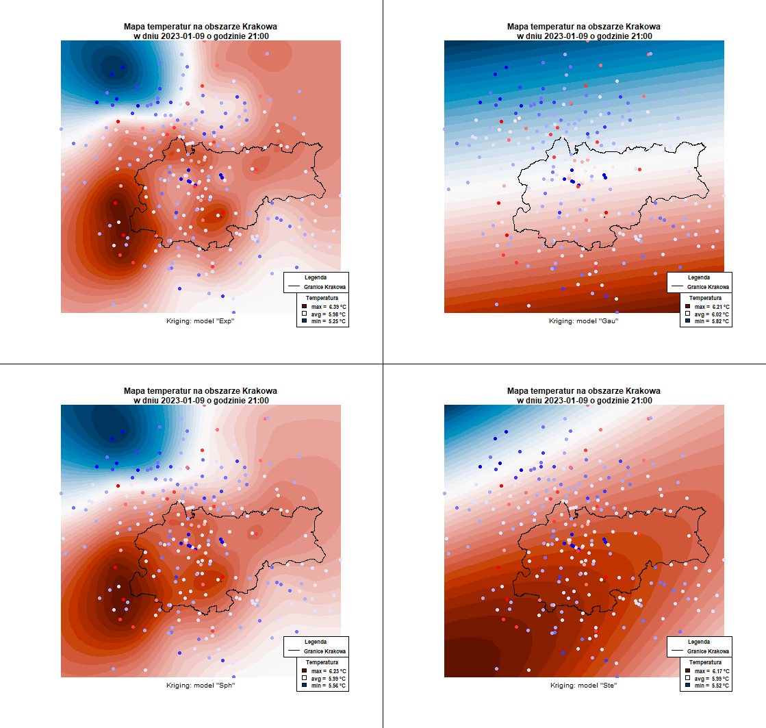  
Rys. 40 Mapy temperatur na obszarze Krakowa w dniu 2023-01-09 o godz. 22:00 wykonane różnymi modelami krigingu.

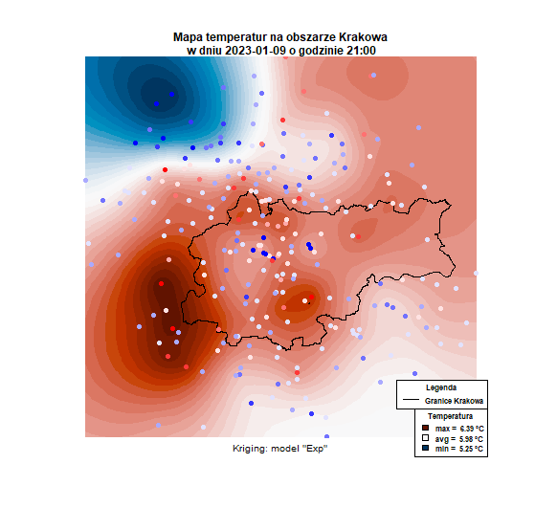Spośród map przedstawionych na Rys. 40 najlepiej odzwierciedla model wykładniczy. Zostanie on wybrany do dalszej analizy.

Rys 41 Mapa temperatur na obszarze Krakowa w dniu 2023-01-09 o godz. 22:00 wykonana wykładniczym modelem krigingu.

Temperatury w dniu 2023-01-09 o godz. 22:00 mieszczą się w przedziale 5,25˚C-6,39˚C przy średniej 5,98˚C. Najniższe wartości temperatur znajdują na północnym zachodzie od jego granic. Najwyższe natomiast znajdują się we wschodniej części oraz na południu miasta.

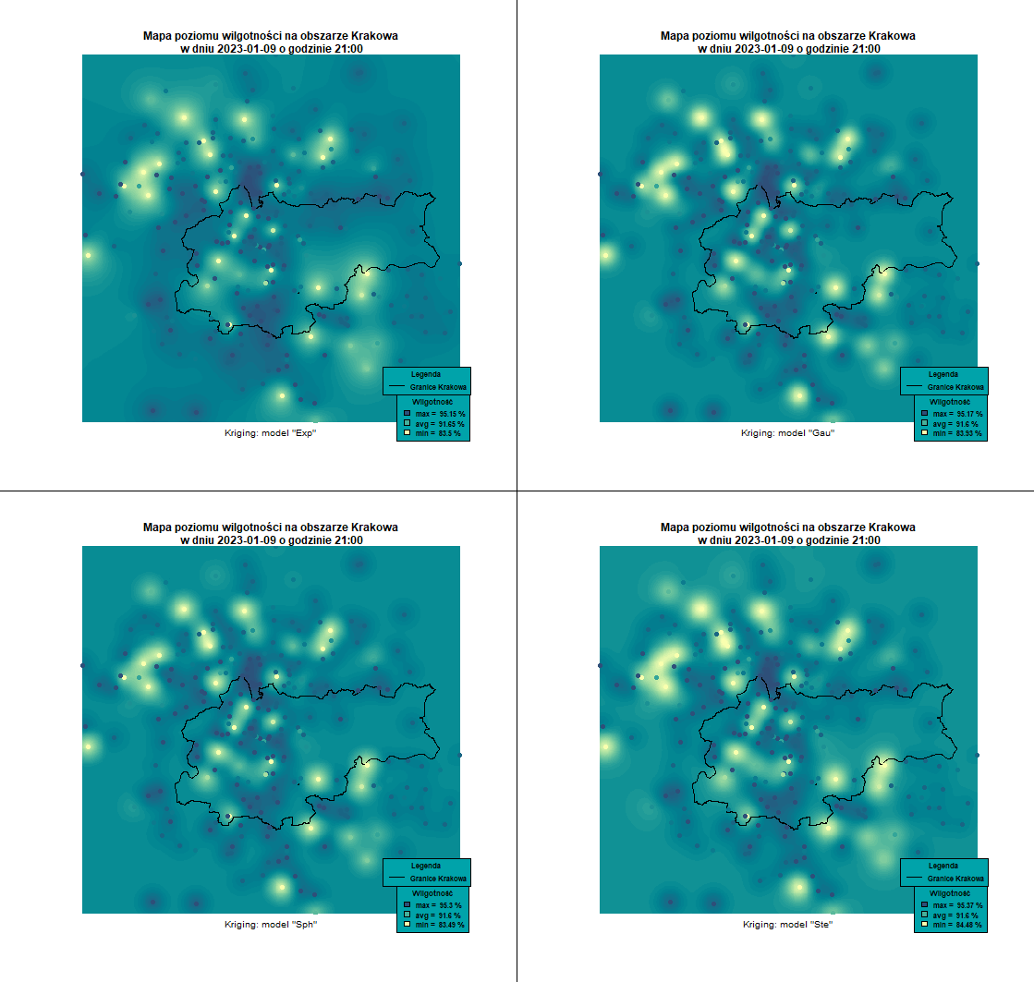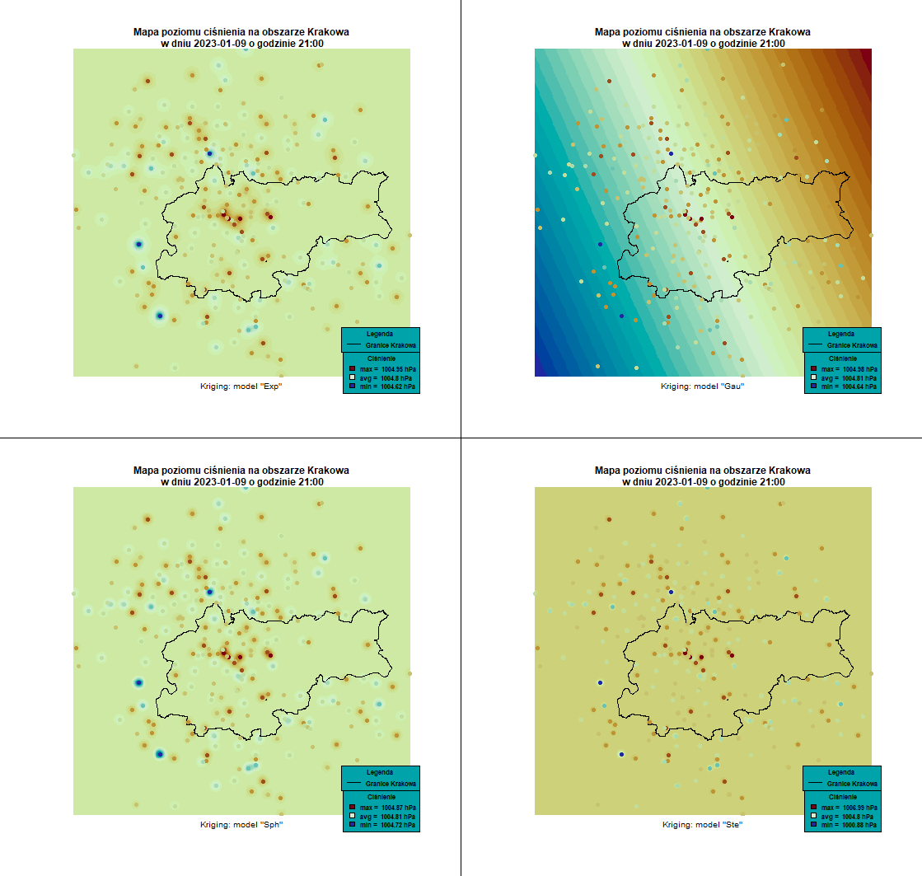  
Rys. 42 Mapy wilgotności i ciśnienia atmosferycznego wykonane różnymi metodami krigingu w dniu 2023-01-09 o godz 22:00

Spośród map przedstawionych na Rys. 42 najlepiej odzwierciedla model wykładniczy w przypadku mapy wilgotności oraz model Gaussowski w przypadku mapy ciśnienia. Zostanie on wybrany do dalszej analizy.

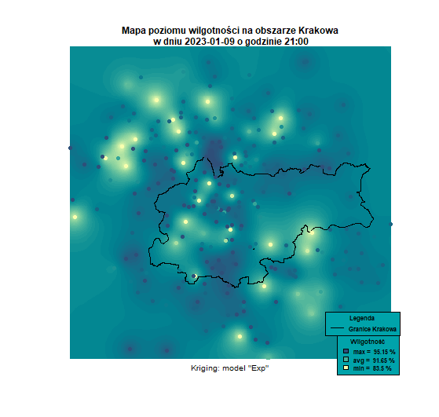

Rys. 43 Mapa poziomu wilgotności na obszarze Krakowa w dniu 2023-01-09 o godzinie 22:00 wykonana modelem wykładniczym krigingu

Poziom wilgotności powietrza w dniu 2023-01-09 o godz. 22:00 mieści się w przedziale 83,5%-95,15% przy średniej 91,65%. Nie można ustalić jednoznacznej korelacji, w niektórych miejscach występują maksima (jaśniejsze obszary), gdzieniegdzie minima (ciemniejsze obszary).

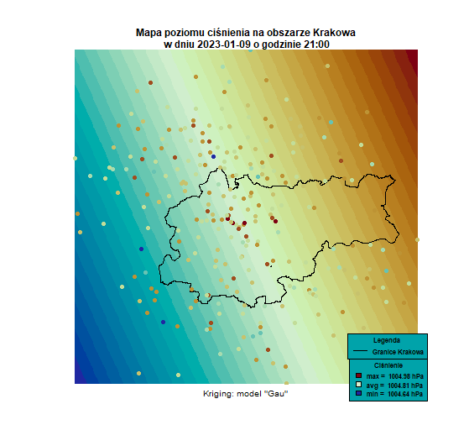

Rys. 44 Mapa poziomu ciśnienia na obszarze Krakowa w dniu 2023-01-09 o godzinie 22:00 wykonana modelem Gaussowskim krigingu

Poziom ciśnienia w dniu 2023-01-09 o godz. 22:00 mieści się w przedziale 1004,64hPa-1004,98hPa przy średniej 1004,81hPa. Najwyższe wartości ciśnienia znajdują się na północnym wschodzie, najniższe natomiast na południowym zachodzie. Wartości ciśnienia przechodzą „płynnie” z południowego zachodu na północny wschód. Jednak dane z tak małego obszaru mogą podawać tę zależność w wątpliwą.

Najczystsze powietrze w dniu 2023-01-09 występuje w godzinach 6:00-18:00. Następnie pojawiają się obszary, gdzie ta jakość widocznie spada, tj. południowy zachód, oraz północ od granic miasta. Jest moment ok. godziny 24:00 gdzie na całym obszarze jest bardzo słaba jakość powietrza co prawdopodobnie wynika ze złych danych. Nie zauważa się bezpośredniego powiązania z temperaturą w tym dniu.

**2023-01-10**

godz. 9:00

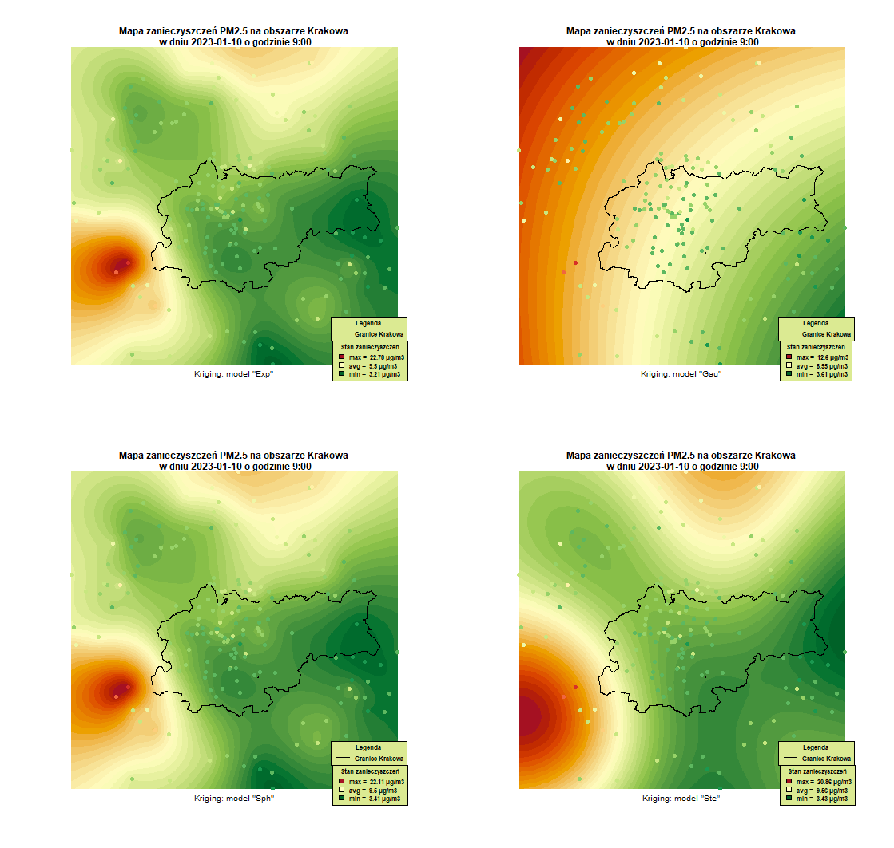  
Rys. 45 Mapy zanieczyszczeń PM2.5 na obszarze Krakowa w dniu 2023-01-10 o godz. 9:00 dla czterech różnych modeli kriggingu

Spośród map przedstawionych na Rys. 45 najlepiej odzwierciedla model wykładniczy. Zostanie on wybrany do dalszej analizy.

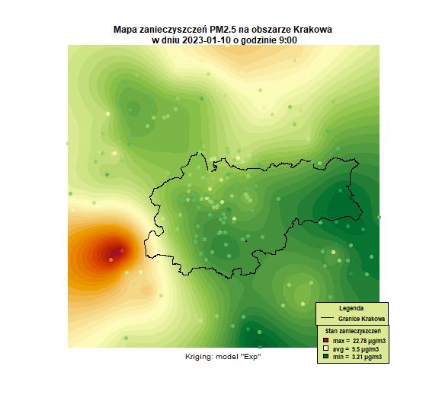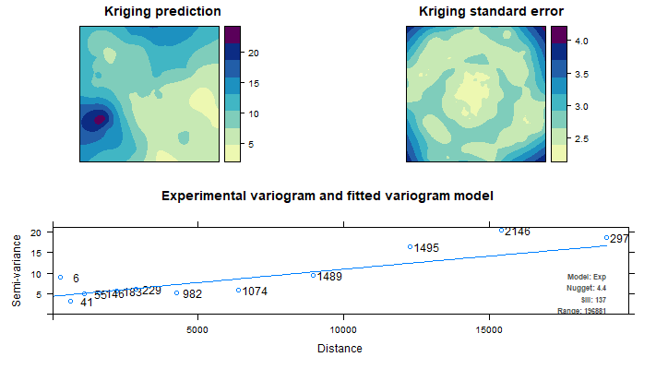

Rys. 46 Mapa zanieczyszczeń PM2.5 na obszarze Krakowa w dniu 2023-01-10 o godz. 9:00 dla krigingu wykonanego modelem wykładniczym

Poziom zanieczyszczeń o godzinie 9:00 w dniu 2023-01-10 w Krakowie i okolicach mieści się w granicach $3,21-22,78\frac{μg}{m^{3}}$ przy średniej $9,5\frac{μg}{m^{3}}$. Najgorsza jakość powietrza występuje na zachód od granic miasta. Wyższe zanieczyszczenia znajdują się również na północy poza miastem. W mieście powietrze jest dobrej jakości.

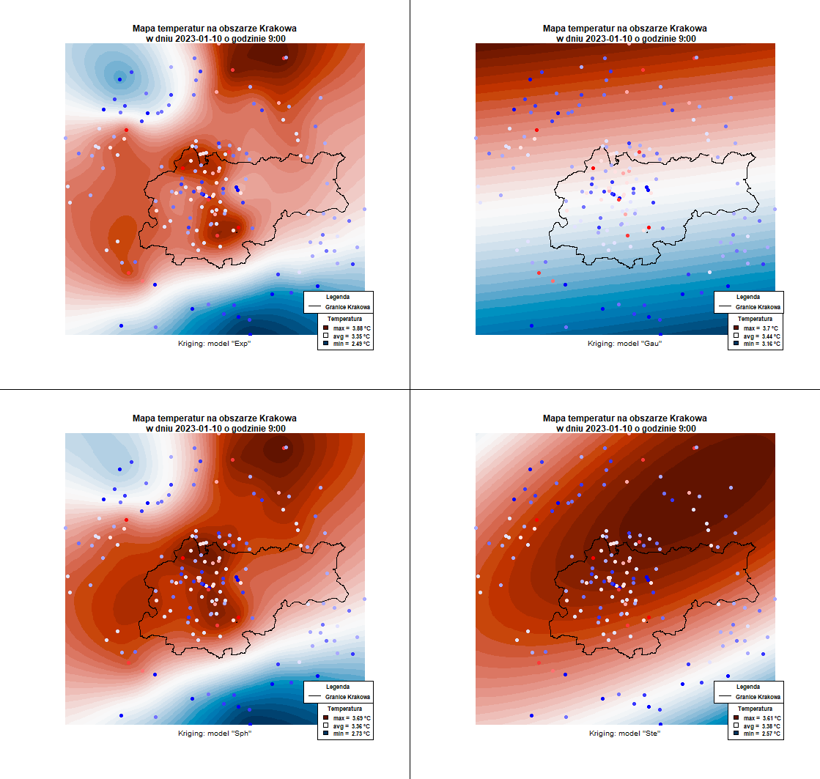  
Rys. 47 Mapy temperatur na obszarze Krakowa w dniu 2023-01-10 o godz. 9:00 wykonane różnymi modelami krigingu.

Spośród map przedstawionych na Rys. 47 najlepiej odzwierciedla model wykładniczy. Zostanie on wybrany do dalszej analizy.

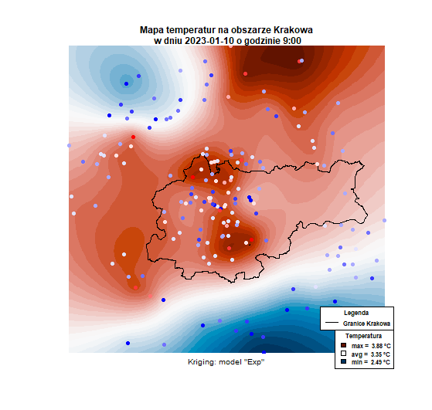

Rys. 48 Mapa temperatur na obszarze Krakowa w dniu 2023-01-10 o godz. 9:00 wykonana wykładniczym modelem krigingu.

Temperatury w dniu 2023-01-10 o godz. 9:00 mieszczą się w przedziale 2,49˚C-3,88˚C przy średniej 3,35˚C. Najniższe wartości temperatur znajdują na południu. Najwyższe natomiast znajdują się na półncnym wschodzie. Najcieplej jest w centralnej części mapy. W mieście najcieplej jest na jego południu.  
  
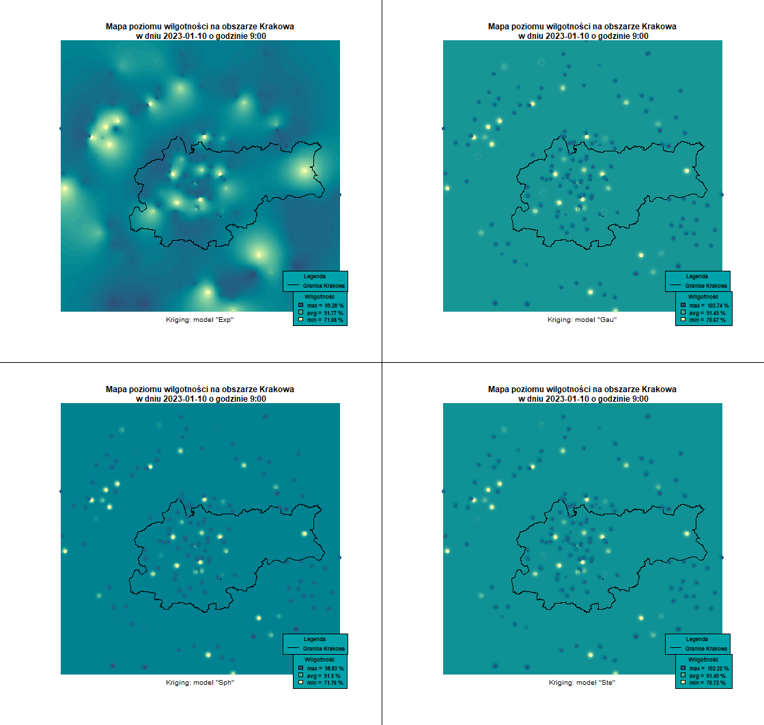  
Rys. 49 Mapy wilgotności i ciśnienia atmosferycznego wykonane różnymi metodami krigingu w dniu 2023-01-10 o godz 9:00

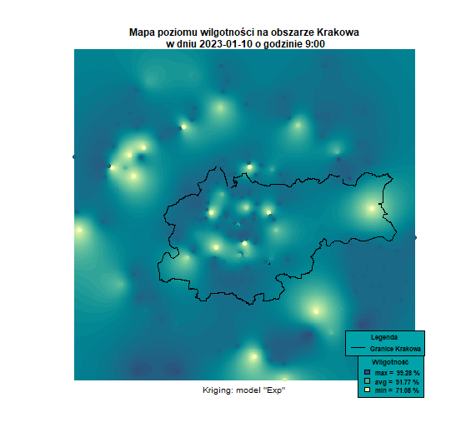Spośród map przedstawionych na Rys. 49 najlepiej odzwierciedlają modele wykładnicze. Zostaną one wybrane do dalszej analizy.

Rys. 50 Mapa poziomu wilgotności na obszarze Krakowa w dniu 2023-01-10 o godzinie 9:00 wykonana modelem wykładniczym krigingu

Poziom wilgotności powietrza w dniu 2023-01-10 o godz. 9:00 mieści się w przedziale 71.08%-99,28% przy średniej 91,77%. Nie można ustalić jednoznacznej korelacji, w niektórych miejscach występują maksima (jaśniejsze obszary), gdzieniegdzie minima (ciemniejsze obszary).

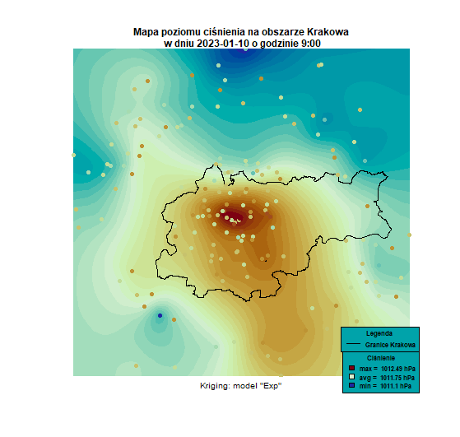

Rys. 51 Mapa poziomu ciśnienia na obszarze Krakowa w dniu 2023-01-10 o godzinie 9:00 wykonana modelem Gaussowskim krigingu

Poziom ciśnienia w dniu 2023-01-10 o godz. 9:00 mieści się w przedziale 1011,1hPa-1012,49hPa przy średniej 1011,75hPa. Najwyższe wartości ciśnienia znajdują się w centrum miasta oraz na południu od jego granic, najniższe natomiast na północy oraz na północnym wschodzie od granic miasta.

godz. 15:00 10.01

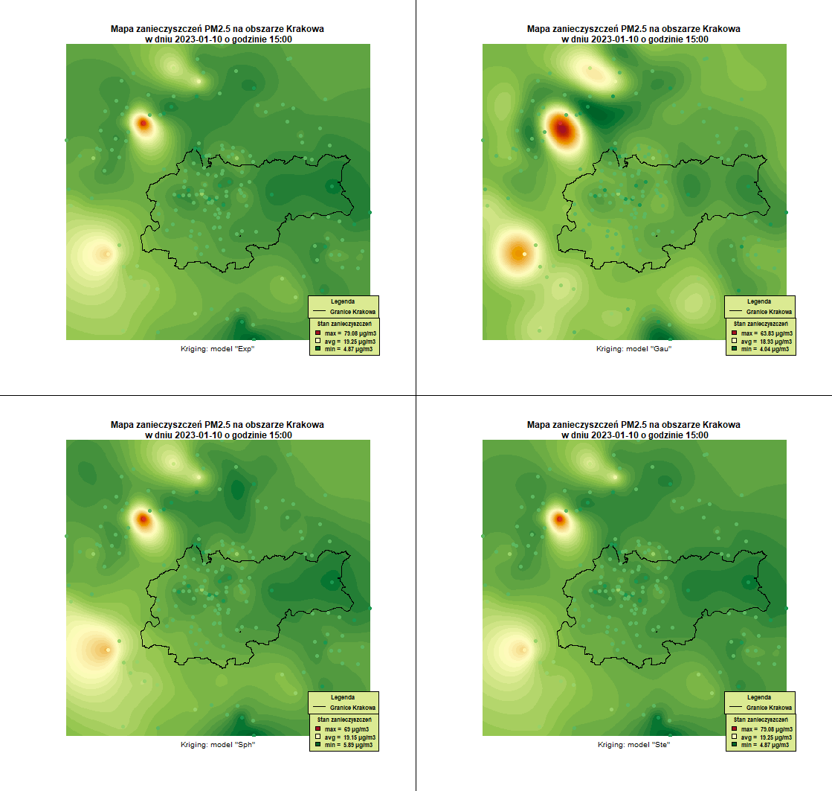  
Rys. 52 Mapy zanieczyszczeń PM2.5 na obszarze Krakowa w dniu 2023-01-10 o godz. 15:00 dla czterech różnych modeli kriggingu

Spośród map przedstawionych na Rys. 52 najlepiej odzwierciedla model wykładniczy. Zostanie on wybrany do dalszej analizy.

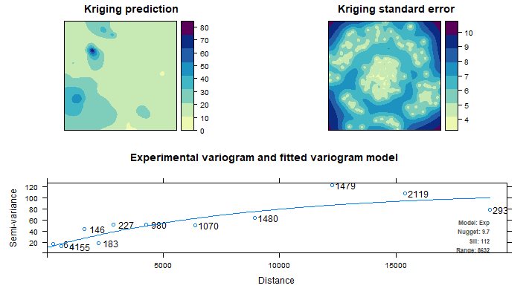

Rys. 53 Mapa zanieczyszczeń PM2.5 na obszarze Krakowa w dniu 2023-01-10 o godz. 15:00 dla krigingu wykonanego modelem wykładniczym

Poziom zanieczyszczeń o godzinie 15:00 w dniu 2023-01-10 w Krakowie i okolicach mieści się w granicach $4,87-79,08\frac{μg}{m^{3}}$ przy średniej $19,25\frac{μg}{m^{3}}$. Najgorsza jakość powietrza występuje na południowy zachód od granic miasta. Wyższe zanieczyszczenia znajdują się również na północnym zachodzie. W mieście występuje powietrze dobrej jakości.

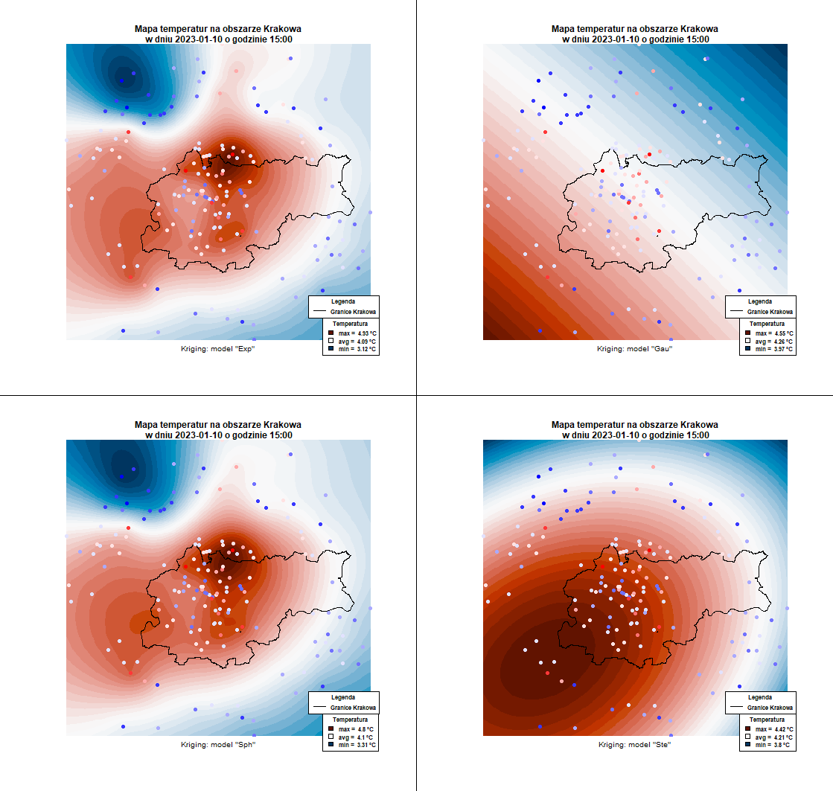  
Rys. 54 Mapy temperatur na obszarze Krakowa w dniu 2023-01-10 o godz. 15:00 wykonane różnymi modelami krigingu.

Spośród map przedstawionych na Rys. 54 najlepiej odzwierciedla model wykładniczy. Zostanie on wybrany do dalszej analizy.

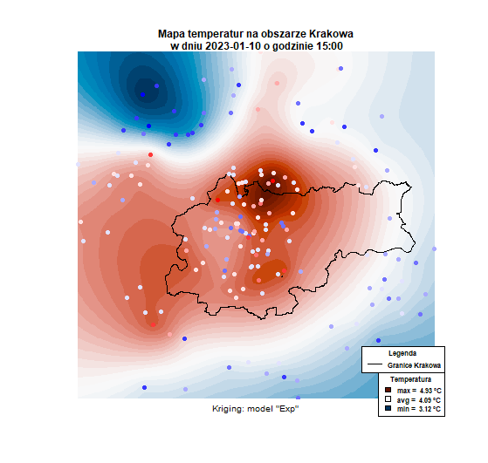

Rys. 55 Mapa temperatur na obszarze Krakowa w dniu 2023-01-10 o godz. 15:00 wykonana wykładniczym modelem krigingu.

Temperatury w dniu 2023-01-10 o godz. 15:00 mieszczą się w przedziale 3.12˚C-4,93˚C przy średniej 4,09˚C. Najniższe wartości temperatur znajdują na północnym wschodzie od jego granic. Najwyższe natomiast znajdują się w północnej części miasta.

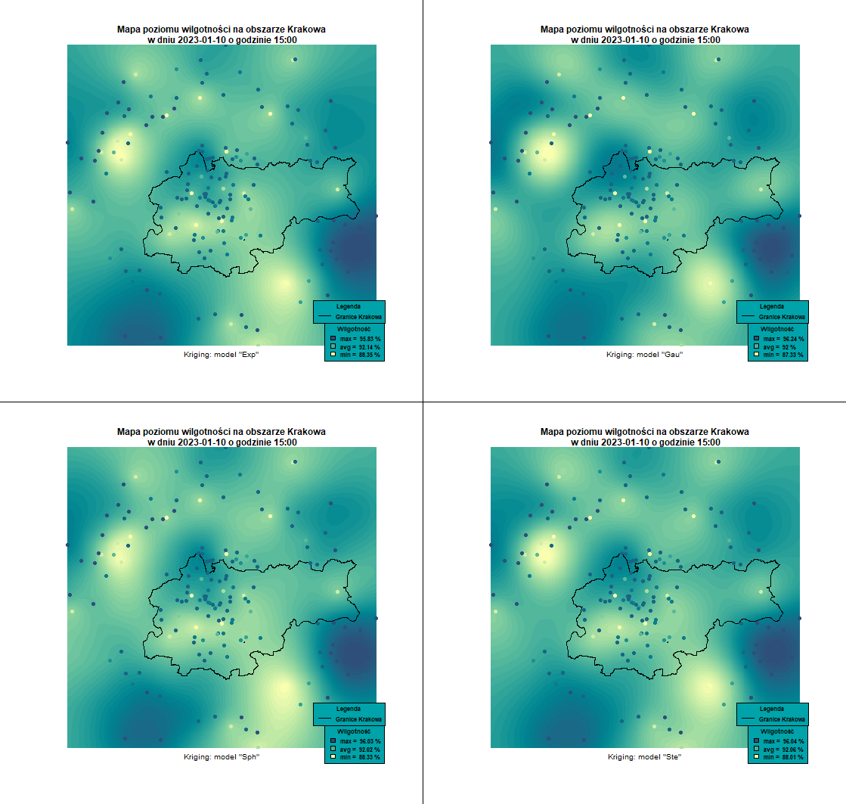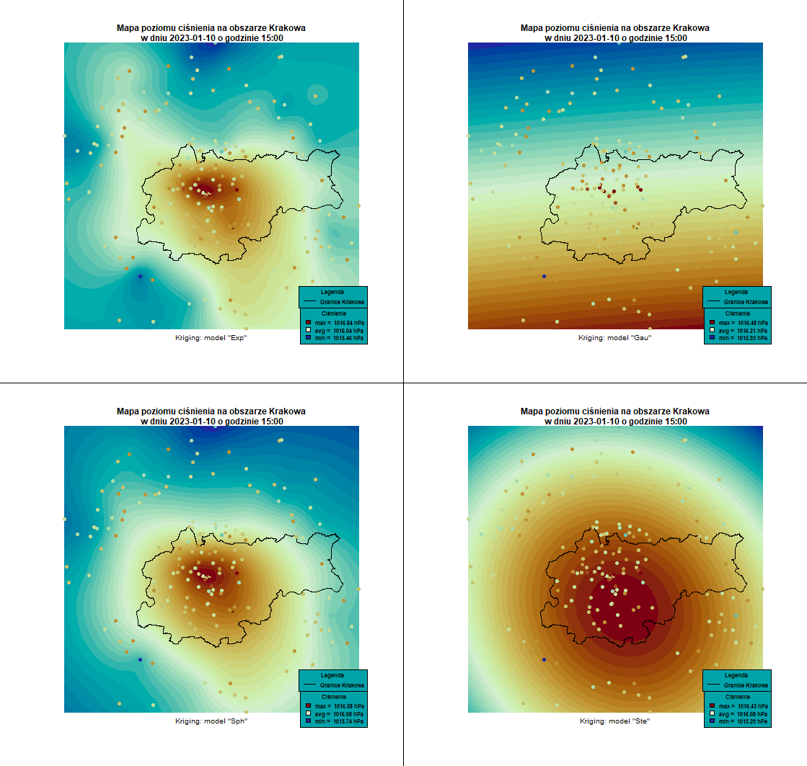  
Rys. 56 Mapy wilgotności i ciśnienia atmosferycznego wykonane różnymi metodami krigingu w dniu 2023-01-10 o godz 15:00

Spośród map przedstawionych na Rys. 56 najlepiej odzwierciedlają modele wykładnicze. Zostaną one wybrane do dalszej analizy.

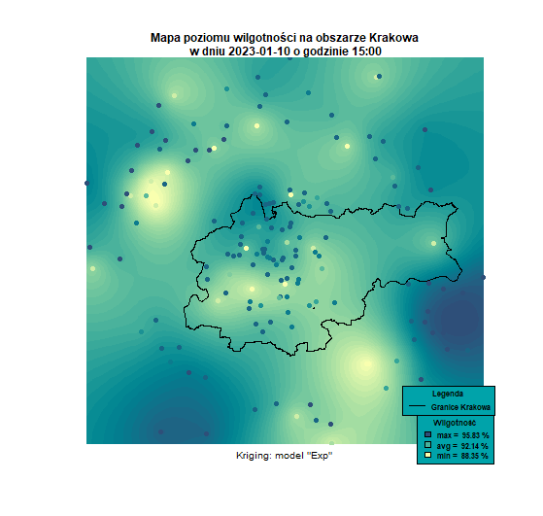

Rys. 57 Mapa poziomu wilgotności na obszarze Krakowa w dniu 2023-01-10 o godzinie 15:00 wykonana modelem wykładniczym krigingu

Poziom wilgotności powietrza w dniu 2023-01-10 o godz. 15:00 mieści się w przedziale 88,35%-95,83% przy średniej 92,14%. Najwyższą wilgotność obserwujemy na południowy zachód od jego granic oraz na południowy wschód, a najniższą na południu od granic miasta oraz w centrum. Nie można ustalić jednoznacznej korelacji, w niektórych miejscach występują maksima (jaśniejsze obszary), gdzieniegdzie minima (ciemniejsze obszary).

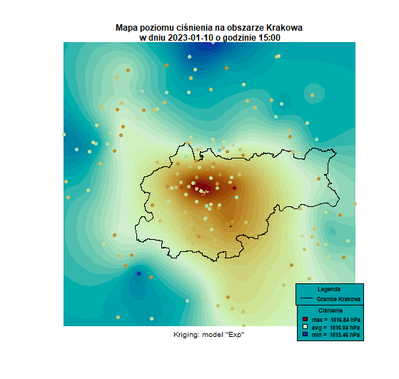

Rys. 58 Mapa poziomu ciśnienia na obszarze Krakowa w dniu 2023-01-10 o godzinie 15:00 wykonana modelem Gaussowskim krigingu

Poziom ciśnienia w dniu 2023-01-10 o godz. 15:00 mieści się w przedziale 1015,46hPa-1016,84hPa przy średniej 1016,04hPa. Najwyższe wartości ciśnienia znajdują się w centrum miasta oraz na południu od jego granic, najniższe natomiast na północy oraz na południowym wschodzie od granic miasta.

godz. 22:00 10.01

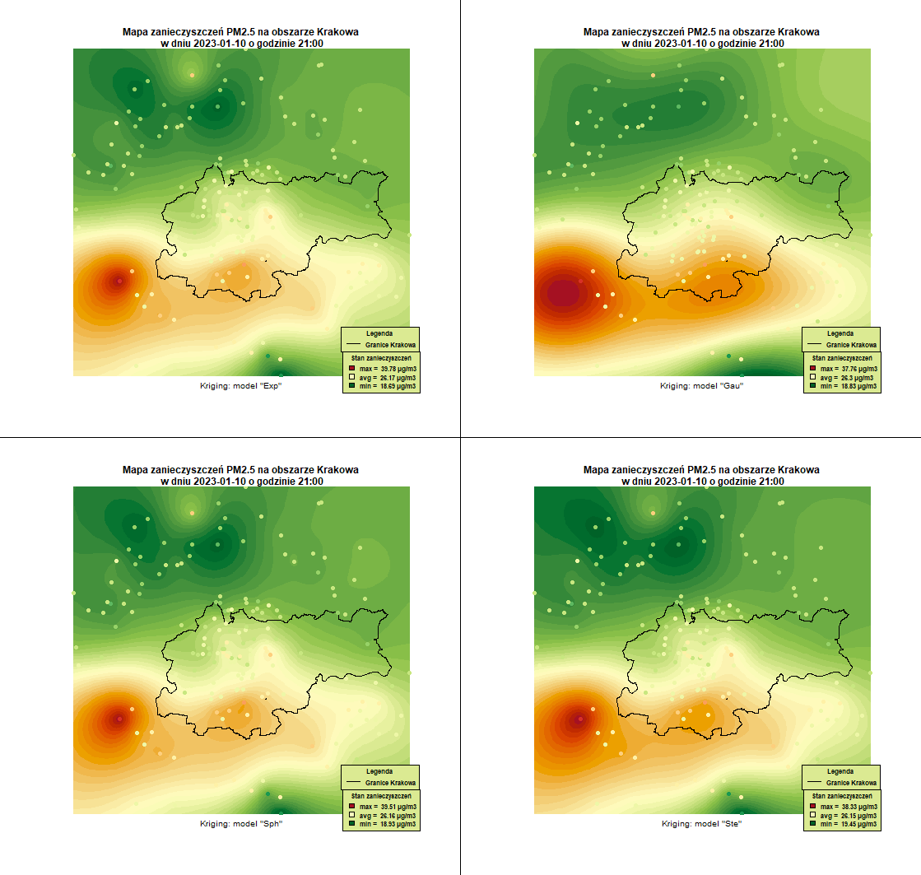  
Rys. 59 Mapy zanieczyszczeń PM2.5 na obszarze Krakowa w dniu 2023-01-10 o godz. 22:00 dla czterech różnych modeli kriggingu

Spośród map przedstawionych na Rys. 59 najlepiej odzwierciedla model wykładniczy. Zostanie on wybrany do dalszej analizy.

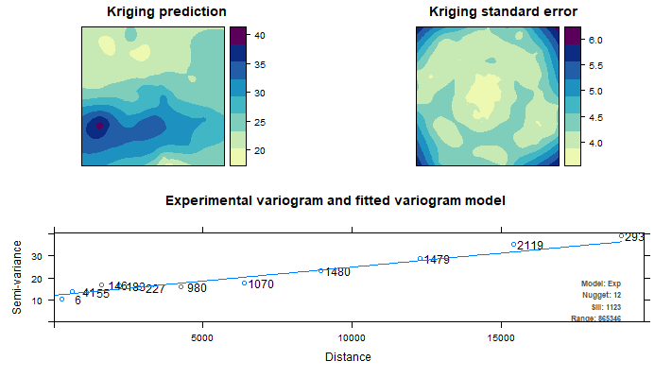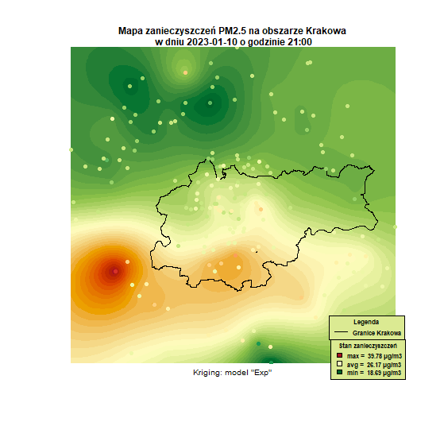

Rys. 60 Mapa zanieczyszczeń PM2.5 na obszarze Krakowa w dniu 2023-01-10 o godz. 22:00 dla krigingu wykonanego modelem wykładniczym

Poziom zanieczyszczeń o godzinie 22:00 w dniu 2023-01-10 w Krakowie i okolicach mieści się w granicach $18,69-39,78\frac{μg}{m^{3}}$ przy średniej $26,17\frac{μg}{m^{3}}$. Najgorsza jakość powietrza występuje na południowy zachód od granic miasta. Wyższe zanieczyszczenia znajdują się również na południu miasta. W centrum miasta przeważają średnie wartości zanieczyszczeń powietrza. W Nowej Hucie występuje powietrze dobrej jakości. Najlepsze powietrze występuje na północ i północny zachód od granic miasta.

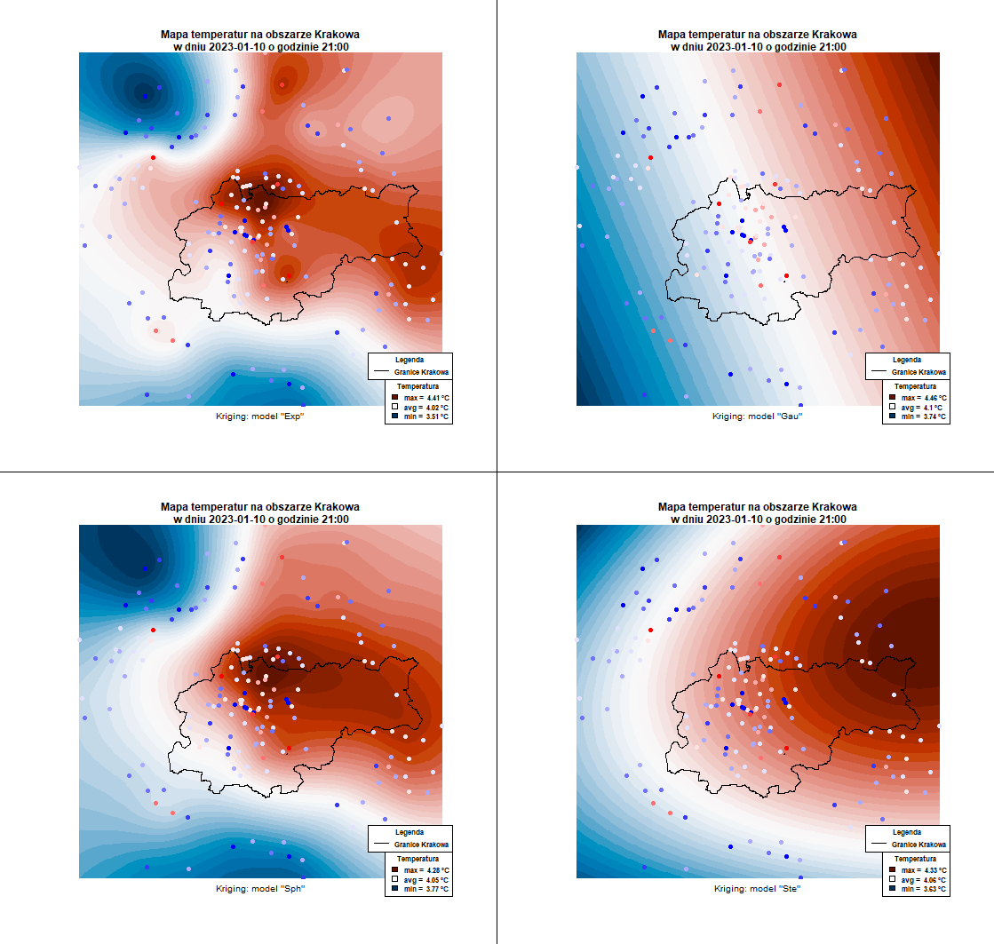  
Rys. 61 Mapy temperatur na obszarze Krakowa w dniu 2023-01-10 o godz. 22:00 wykonane różnymi modelami krigingu.

Spośród map przedstawionych na Rys. 61 najlepiej odzwierciedla model wykładniczy. Zostanie on wybrany do dalszej analizy.

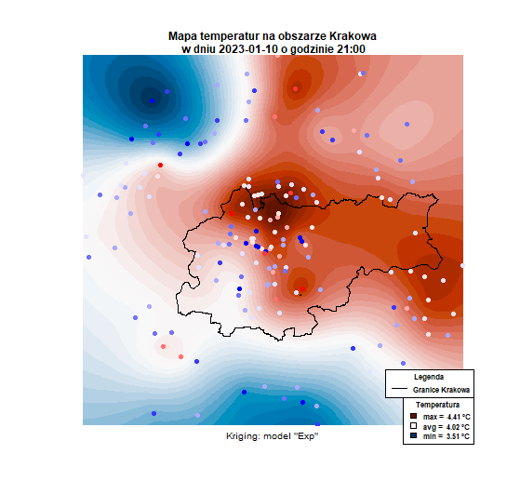  
Rys. 62 Mapa temperatur na obszarze Krakowa w dniu 2023-01-10 o godz. 22:00 wykonana wykładniczym modelem krigingu.

Temperatury w dniu 2023-01-09 o godz. 22:00 mieszczą się w przedziale 3,51˚C-4,41˚C przy średniej 4,02˚C. Najniższe wartości temperatur znajdują na północnym zachodzie od jego granic oraz na południu. Najwyższe natomiast znajdują się w północnej i wschodniej części miasta.

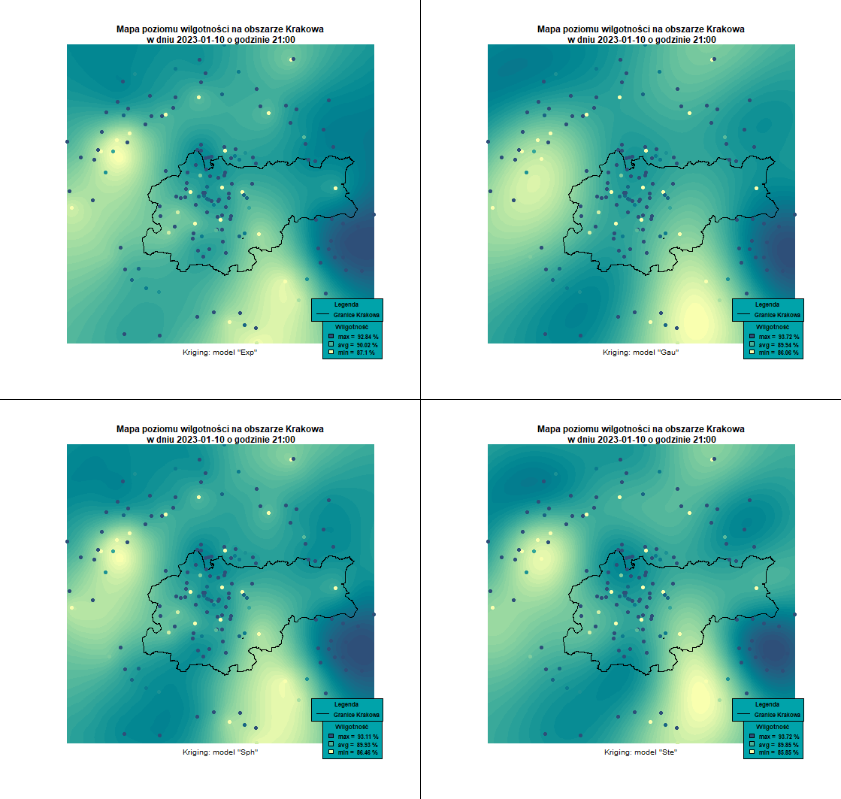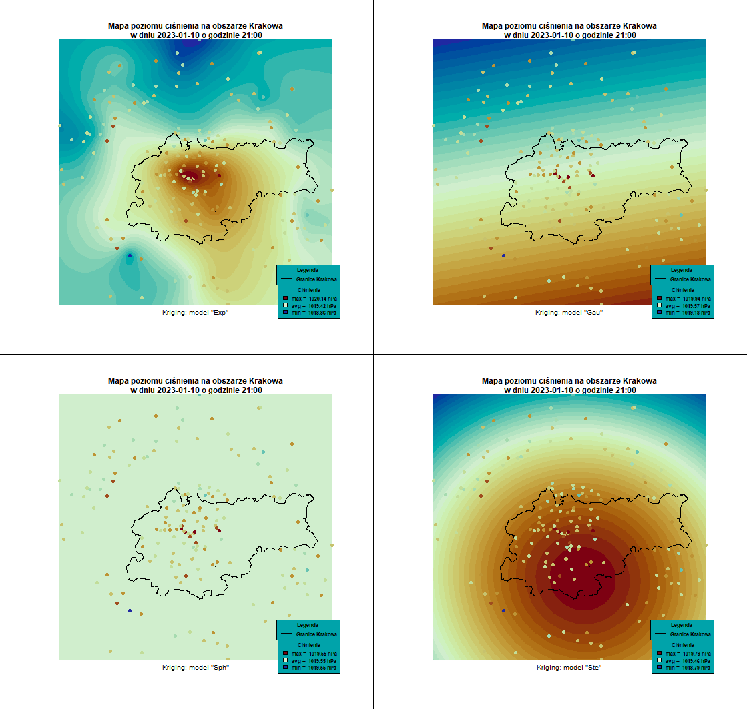  
Rys. 63 Mapy wilgotności i ciśnienia atmosferycznego wykonane różnymi metodami krigingu w dniu 2023-01-10 o godz 22:00

Spośród map przedstawionych na Rys. 63 najlepiej odzwierciedlają modele wykładnicze. Zostaną one wybrane do dalszej analizy.

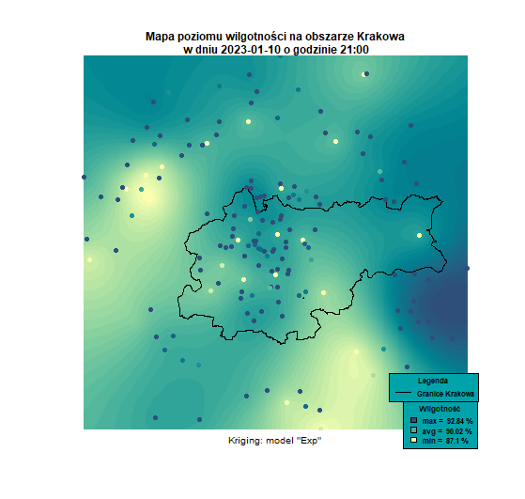  
Rys. 64 Mapa poziomu wilgotności na obszarze Krakowa w dniu 2023-01-10 o godzinie 22:00 wykonana modelem wykładniczym krigingu

Poziom wilgotności powietrza w dniu 2023-01-10 o godz. 22:00 mieści się w przedziale 87,1%-92,84% przy średniej 90,02%. Nie można ustalić jednoznacznej korelacji, w niektórych miejscach występują maksima (jaśniejsze obszary), gdzieniegdzie minima (ciemniejsze obszary).

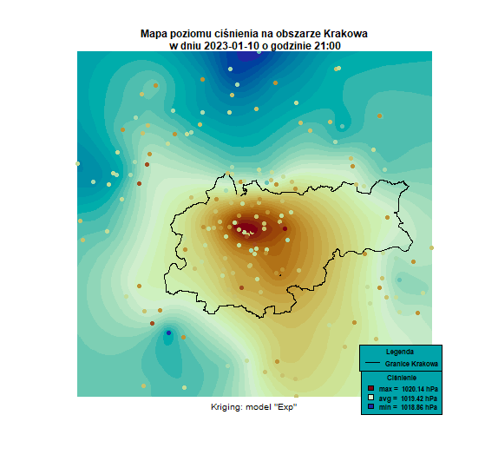Rys. 65 Mapa poziomu ciśnienia na obszarze Krakowa w dniu 2023-01-10 o godzinie 22:00 wykonana modelem Gaussowskim krigingu

Poziom ciśnienia w dniu 2023-01-10 o godz. 22:00 mieści się w przedziale 1018,86hPa-1020,14hPa przy średniej 1019,42hPa. Najwyższe wartości ciśnienia znajdują się w centrum miasta oraz na południu od jego granic, najniższe natomiast na północy od granic miasta.

Najczystsze powietrze w dniu 2023-01-10 występuje w godzinach 2:00-17:00. Następnie pojawiają się obszary, gdzie ta jakość widocznie spada, tj. południowy zachód, południe, oraz północ od granic miasta.. Widać pewną zależność, że przy niższych temperaturach jakość powietrza jest lepsza.

**Tabele**

Poniżej znajdują się tabele zawierające maksymalne, minimalne i średnie wartości temperatur, wilgotności, ciśnienia i stężenia PM25 we wszystkich dniach i godzinach, które były analizowane.

08.01.2023

|  |  |  |  |  |
| --- | --- | --- | --- | --- |
|  | PM25 [µg/m3] | Temperatura [°C] | Wilgotność [%] | Ciśnienie [hPa] |
| MAX | 73,58 | 6,52 | 93,88 | 1016,39 |
| AVG | 22,92 | 2,04 | 86,78 | 1012,66 |
| MIN | 0,50 | -0,22 | 64,90 | 1006,45 |

Tab. 1: Maksymalne, średnie i minimalne wartości temperatury, wilgotności i ciśnienia oraz stężenia PM2.5 w dniu 2023-01-08 o godz 9:00

|  |  |  |  |  |
| --- | --- | --- | --- | --- |
|  | PM25 [µg/m3] | Temperatura [°C] | Wilgotność [%] | Ciśnienie [hPa] |
| MAX | 57,07 | 5,57 | 87,36 | 1012,6 |
| AVG | 25,51 | 4,8 | 85,86 | 1010 |
| MIN | 3,9 | 4,31 | 83,48 | 1005,14 |

Tab. 2: Maksymalne, średnie i minimalne wartości temperatury, wilgotności i ciśnienia oraz stężenia PM2.5 w dniu 2023-01-08 o godz 15:00

|  |  |  |  |  |
| --- | --- | --- | --- | --- |
|  | PM25 [µg/m3] | Temperatura [°C] | Wilgotność [%] | Ciśnienie [hPa] |
| MAX | 114,99 | 2,43 | 89,64 | 1007,81 |
| AVG | 55,19 | 1,99 | 84,81 | 1007,56 |
| MIN | 14,09 | 1,36 | 80,08 | 1007,31 |

Tab. 3: Maksymalne, średnie i minimalne wartości temperatury, wilgotności i ciśnienia oraz stężenia PM2.5 w dniu 2023-01-08 o godz 22:00

09.01.2023

|  |  |  |  |  |
| --- | --- | --- | --- | --- |
|  | PM25 [µg/m3] | Temperatura [°C] | Wilgotność [%] | Ciśnienie [hPa] |
| MAX | 102,22 | 4,24 | 90,48 | 1003,66 |
| AVG | 29,83 | 3,34 | 88,48 | 1002,94 |
| MIN | 3,57 | 2,73 | 82,85 | 1001,63 |

Tab. 4: Maksymalne, średnie i minimalne wartości temperatury, wilgotności i ciśnienia oraz stężenia PM2.5 w dniu 2023-01-09 o godz 9:00

|  |  |  |  |  |
| --- | --- | --- | --- | --- |
|  | PM25 [µg/m3] | Temperatura [°C] | Wilgotność [%] | Ciśnienie [hPa] |
| MAX | 71,05 | 8,41 | 88,03 | 1003,06 |
| AVG | 22,54 | 7,7 | 85,25 | 1001,99 |
| MIN | 2,26 | 6,53 | 79,57 | 1000,07 |

Tab. 5: Maksymalne, średnie i minimalne wartości temperatury, wilgotności i ciśnienia oraz stężenia PM2.5 w dniu 2023-01-09 o godz 15:00

|  |  |  |  |  |
| --- | --- | --- | --- | --- |
|  | PM25 [µg/m3] | Temperatura [°C] | Wilgotność [%] | Ciśnienie [hPa] |
| MAX | 58,03 | 6,39 | 95,15 | 1006,99 |
| AVG | 27,75 | 5,98 | 91,65 | 1004,8 |
| MIN | 3,13 | 5,25 | 83,5 | 1000,88 |

Tab. 6: Maksymalne, średnie i minimalne wartości temperatury, wilgotności i ciśnienia oraz stężenia PM2.5 w dniu 2023-01-09 o godz 22:00  
  
  
15.01.2023

|  |  |  |  |  |
| --- | --- | --- | --- | --- |
|  | PM25 [µg/m3] | Temperatura [°C] | Wilgotność [%] | Ciśnienie [hPa] |
| MAX | 22,78 | 3,88 | 98,83 | 1012,49 |
| AVG | 9,5 | 3,35 | 91,5 | 1011,75 |
| MIN | 3,21 | 2,49 | 71,76 | 1011,1 |

Tab. 7: Maksymalne, średnie i minimalne wartości temperatury, wilgotności i ciśnienia oraz stężenia PM2.5 w dniu 2023-01-10 o godz 9:00

|  |  |  |  |  |
| --- | --- | --- | --- | --- |
|  | PM25 [µg/m3] | Temperatura [°C] | Wilgotność [%] | Ciśnienie [hPa] |
| MAX | 79,08 | 4,93 | 95,83 | 1016,84 |
| AVG | 19,25 | 4,09 | 92,14 | 1016,04 |
| MIN | 4,87 | 3,12 | 88,35 | 1015,46 |

Tab. 8: Maksymalne, średnie i minimalne wartości temperatury, wilgotności i ciśnienia oraz stężenia PM2.5 w dniu 2023-01-10 o godz 15:00

|  |  |  |  |  |
| --- | --- | --- | --- | --- |
|  | PM25 [µg/m3] | Temperatura [°C] | Wilgotność [%] | Ciśnienie [hPa] |
| MAX | 39,78 | 4,41 | 93,72 | 1019,94 |
| AVG | 26,17 | 4,02 | 89,94 | 1019,57 |
| MIN | 18,69 | 3,51 | 86,06 | 1019,18 |

Tab. 9: Maksymalne, średnie i minimalne wartości temperatury, wilgotności i ciśnienia oraz stężenia PM2.5 w dniu 2023-01-10 o godz 22:00

**Podsumowanie**

- Nie występuje zależność pomiędzy średnim zanieczyszczeniem pyłem PM25 a ciśnieniem atmosferycznym  
- Występuje zależność pomiędzy średnim zanieczyszczeniem pyłem PM25 a temperaturą. Wynikać może to z tego, że przy niższej temperaturze ludzie emitują więcej pyłów poprzez ogrzewanie swoich domów oraz chętniej korzystają z samochodów osobowych zamiast z komunikacji miejskiej (aby nie czekać na przystanku w chłodzie)  
- Przy większej wilgotności powietrza, stężenie pyłów PM25 jest mniejsze. Im mniejsza wilgotność tym gorsza jakość powietrza.  
- W większości modeli użyty jest wykładniczy model krigingu, z powodu przejrzystości mapy, można więc uznać, że najlepiej nadaje się on do tego typu analiz  
- W przypadku map wilgotności powietrza, wszystkie metody krigingu wypadają tak samo, nie raz identycznie.  
- Przy tworzeniu map ciśnień powietrza nie zawsze udawało się wygenerować odpowiednie barwy które obrazowały by przemieszczanie się ciśnienia (czerwono-biało-niebieskie), wynika to prawdopodobnie z małej ilości danych.  
- Największe zanieczyszczenia powietrza, występują zazwyczaj poza granicami miasta.  
- Najczystsze powietrze najczęściej występuje na obszarze Nowej Huty, może być to jednak spowodowane małą ilością i najmniejszym zagęszczeniem czujników na tym obszarze.

**Kod**

### 1. WCZYTANIE PACZEK ###

#install.packages("automap")

library(automap)

#install.packages("httr")

library(httr)

#install.packages("jsonlite")

library(jsonlite)

#install.packages("maptools")

library(maptools)

#install.packages("spatstat")

library(spatstat)

#install.packages("sp")

library(sp)

#install.packages("sf")

library(sf)

#install.packages("plotrix")

library(plotrix)

#install.packages("tmaptools")

library(tmaptools)

### 2. POBRANIE DANYCH ###

### PONIŻSZY KOD "POBRANIE DANYCH" JEST PRZEZNACZONY TYLKO DO PREZENTACJI ###

### NIE WYKONYWAĆ ###

lat <- 50.0617022 #Współrzedne centrum Krakowa - szerokość geograficzna

lon <- 19.9373569 #Współrzedne centrum Krakowa - długość geograficzna

odl <- 23 #Dystans w kilometrach

#Tworzę link na podstawie powyższych danyych

link <- paste(

"https://airapi.airly.eu/v2/installations/nearest?lat=",

lat, "&lng=", lon, "&maxDistanceKM=", odl, "&maxResults=-1",

sep = ""

)

#Klucz dostępu

klucz = "klucz"

#Pobieram dane o czujnikach

r <- GET(link, add_headers(apikey = klucz, Accept = "application/json"))

jsonRespText <- content(r, as="text")

raw_krk_point <- fromJSON(jsonRespText)

longitude <- raw_krk_point$location$longitude

latitude <- raw_krk_point$location$latitude

krk_point <- data.frame(longitude, latitude)

krk_point$elevation <- raw_krk_point$elev

krk_point$id <- raw_krk_point$id

krk_point_sp <- data.frame(

lon = krk_point$longitude,

lat = krk_point$latitude,

elev = krk_point$elev,

id = krk_point$id

)

coordinates(krk_point_sp) <- ~lon + lat #określamy, które elementy to koordynaty (potrzebne do ppp)

proj4string(krk_point_sp) <- CRS("+proj=longlat +datum=WGS84") #określamy, jaki mamy układ

#Konwersja do UTM (bo tworzymy ppp, a to jego układ)

krk_point_UTM <- spTransform(krk_point_sp, CRS("+proj=utm +zone=34 +datum=WGS84"))

#Wczytanie shapefile Krakowa do UTM

setwd("C:/Users/sciezka")

dzielnice <- st_read("DzielniceKrakowa/dzielnice_Krakowa.shp") #układ odniesienia to ETRS89

dzielniceWGS84 <- st_transform(dzielnice, crs = 4326) #Konwertujemy do WGS84 (4326)

krk_WGS84 <- st_union(dzielniceWGS84) #Zostawiamy tylko kontur miasta

krk_UTM<-st_transform(krk_WGS84, CRS("+proj=utm +zone=34 +datum=WGS84"))

#Wybieramy tylko te czujniki, które znajdują się na obszarze miasta Krakowa

krk_point_ppp_id <- ppp(

x = krk_point_UTM$lon,

y = krk_point_UTM$lat,

marks=data.frame(elev = krk_point_UTM$elev, id = krk_point_UTM$id), window = as.owin(krk_UTM)

)

krk_n_id <- length(krk_point_ppp_id$marks$id) #Liczba czujników

krk_id <- krk_point_ppp_id$marks$id #Id czujników

krk_tab <- vector(mode = "list", length = krk_n_id) #Pusta lista do odczytów z czujników AIRLY

prog_bar <- txtProgressBar(min = 0, max = krk_n_id, style = 3)

print("Zczytywanie danych z API")

#Pętla zczytująca dane z API

for (i in seq(1, krk_n_id)) {

setTxtProgressBar(prog_bar, i)

#Tworzymy ciąg znaków określajacy adres, pod kótrym znajdują się pomiary z czujnika

str <- paste("https://airapi.airly.eu/v2/measurements/installation?installationId=", krk_id[i], sep="")

r <- GET(url=str, add_headers(apikey = klucz, Accept = "application/json")) #Pobieramy dane z adresu

#Przechodzimy z formatu r na json i z json na tekst

jsonRespText <- content(r,as="text")

inst <- fromJSON(jsonRespText)

krk_tab[[i]] <- inst #Zapis danych do listy

}

data_godzina <- krk_tab[[1]]$current$fromDateTime #Pobieram dane o czasie z dowolnego czujnika

dzien <- substring(data_godzina, 9, 10)

mies <- substring(data_godzina, 6, 7)

godzina <- as.integer(substring(data_godzina, 12, 13)) + 1 #Biorę substring tylko dla godziny

plik <- paste(dzien, mies, godzina, ".Rdata")

save(krk_tab, file = plik)

### 3. WIZUALIZACJA ###

## 3.1. PRZYGOTOWANIE WIZUALIZACJI ##

krk_centrum <- c(423941.75, 5546031.89) #Współrzędne centrum mapy

coord <- as.data.frame(krk_point_UTM)

left_down <- c(min(coord$lon), min(coord$lat)) #Współrzędne lewego dolnego rogu mapy

right_up <- c(max(coord$lon), max(coord$lat)) #Współrzędne prawego górnego rogu mapy

okno = owin(xrange = c(left_down[1], right_up[1]), yrange = c(left_down[2], right_up[2]))

krk_point_ppp_id <- ppp(

x = krk_point_UTM$lon,

y = krk_point_UTM$lat,

marks=data.frame(elev = krk_point_UTM$elev, id = krk_point_UTM$id),

window = okno

)

krk_n_id <- length(krk_point_ppp_id$marks$id) #Liczba czujników

krk_id <- krk_point_ppp_id$marks$id #Id czujników

current_PM25 <- rep(NA, krk_n_id)

current_temp <- rep(NA, krk_n_id)

current_hum <- rep(NA, krk_n_id)

current_press <- rep(NA, krk_n_id)

#KONWERSJA WŁAŚCIWYCH WARTOŚCI CURRENT DLA PYŁÓW, TEMPERATURY, WILGOTNOŚCI I CIŚNIENIA

for (i in seq(1, krk_n_id)) {

#ZMIENNE LOGICZNE DO WYSZUKANIA PÓL O DANEJ NAZWIE

logic_PM25 <- krk_tab[[i]]$current$values$name == "PM25"

logic_temp <- krk_tab[[i]]$current$values$name == "TEMPERATURE"

logic_hum <- krk_tab[[i]]$current$values$name == "HUMIDITY"

logic_press <- krk_tab[[i]]$current$values$name == "PRESSURE"

#Testujemy, czy istnieje jedno i tylko jedno takie pole (zdarzają się błędne odczyty - tych nie chcemy zapisać)

if (sum(logic_PM25) == 1) current_PM25[i] <- krk_tab[[i]]$current$values[logic_PM25, 2]

if (sum(logic_temp == 1)) current_temp[i] <- krk_tab[[i]]$current$values[logic_temp, 2]

if (sum(logic_hum == 1)) current_hum[i] <- krk_tab[[i]]$current$values[logic_hum, 2]

if (sum(logic_press == 1)) current_press[i] <- krk_tab[[i]]$current$values[logic_press, 2]

}

krk_point_spdf <- as.SpatialPointsDataFrame.ppp(krk_point_ppp_id)

coordinates(krk_point_spdf)

krk_point_spdf$current_PM25 <- current_PM25

krk_point_spdf$current_temp <- current_temp

krk_point_spdf$current_hum <- current_hum

krk_point_spdf$current_press <- current_press

miss_PM25 <- is.na(krk_point_spdf$current_PM25)

miss_temp <- is.na(krk_point_spdf$current_temp)

miss_hum <- is.na(krk_point_spdf$current_hum)

miss_press <- is.na(krk_point_spdf$current_press)

bound <- st_as_sf(krk_UTM)

plot(bound)

size <- c(100,100)

points <- (right_up - left_down)/size

num_points <- ceiling(points)

grid <- GridTopology(left_down, size, num_points)

gridpoints <- SpatialPoints(grid, proj4string = CRS("+proj=utm +zone=34 +datum=WGS84"))

spgrid <- SpatialPixels(gridpoints)

### 3.2. KRIGING (INTERPOLACJA) DLA KAŻDEJ ZMIENNEJ ###

modele <- c("Sph", "Exp", "Gau", "Ste")

prog_bar <- txtProgressBar(min = 0, max = 16, style = 3)

Ze względu na długość kodu wizualizację pokazano tylko na przykładzie pyłu PM25

for (i in 1:4) { #Pętla po każdym modelu

setTxtProgressBar(prog_bar, (i-1)*4+0.1)

print(paste("Obliczanie Krigingu modelem" , modele[i]))

elev_auto_PM25 <- autoKrige(current_PM25 ~ 1, input_data = krk_point_spdf[!miss_PM25,], new_data = spgrid, model = modele[i])

setTxtProgressBar(prog_bar, (i-1)*4+1.1)

#INFORMACJA O DACIE I GODZINIE ODCZYTU

data_godzina <- krk_tab[[1]]$current$fromDateTime #Pobieram dane o czasie z dowolnego czujnika

data <- substring(data_godzina, 1, 10) #Biorę substring tylko dla daty

godzina <- as.integer(substring(data_godzina, 12, 13)) + 1 #Biorę substring tylko dla godziny

## 3.2.1. PM25 ##

plik = paste("Kriging_pm", modele[i], ".png", sep = "")

png(file = plik, width=711, height=400)

plot(elev_auto_PM25)

dev.off()

#PALETA KOLORÓW DLA PUNKTÓW

Pal <-colorRampPalette(

c('#1a9850','#66bd63','#a6d96a','#d9ef8b','#ffffbf','#fee08b','#fdae61','#f46d43','#d73027')

)

krk_point_spdf$Col <- Pal(10)[as.numeric(cut(krk_point_spdf$current_PM25, breaks = 10))]

op <- par(cex = 0.5) #Manipulacja wielkością czcionki (tutaj aby zwiększyć rozmiar mapy)

df <- data.frame( #Wyciągam wartości z autoKrige'u do dataframe'a aby wywołać go w funkcji image()

x = elev_auto_PM25$krige_output[1]@coords[,1],

y = elev_auto_PM25$krige_output[1]@coords[,2],

z = elev_auto_PM25$krige_output[1]$var1.pred

)

plik = paste("mapa_pm", modele[i], ".png", sep = "")

png(file = plik, width = 559, height = 531)

#KOLOROWA MAPA

image(df, col = hcl.colors(40, "RdYlGn", rev = TRUE), xlab = "", ylab = "", axes = FALSE)

#TYTUŁ MAPY

op <- par(cex = 0.8) #Manipulacja wielkością czcionki (tutaj dla tytułu mapy)

tytul <- paste("Mapa zanieczyszczeń PM2.5 na obszarze Krakowa\n w dniu ", data, " o godzinie ", godzina, ":00", sep = "")

podtytul <- paste("Kriging: model \"", modele[i], "\"", sep = "")

title(main = tytul, sub = podtytul, line = 0.2)

#DODAWANIE INNYCH OBIEKTÓW NA MAPĘ

op <- par(cex = 0.5) #Rozmiar czcionki

plot(krk_UTM, add = TRUE) #Dodaję kontur miasta

op <- par(cex = 1) #Rozmiar czcionki

points(krk_point_spdf, pch = 19, col = krk_point_spdf$Col) #Dodaję kolorowe punkty z pomiarami

#LEGENDA

op <- par(cex = 0.7, font = 2) #Pogrubiona czcionka

leg_bok = 0.795 #Położenie poziome legendy

leg_posx = (right_up[1] - left_down[1]) * leg_bok + left_down[1]

leg_posx1 = (right_up[1] - left_down[1]) * (leg_bok + 0.006) + left_down[1]

leg_wys = 0.15 #Wysokość na jakiej znajduje się legenda

leg_posy = (right_up[2] - left_down[2]) * leg_wys + left_down[2]

leg_posy1 = (right_up[2] - left_down[2]) * (leg_wys - 0.075) + left_down[2]

legend( #Legenda górna

leg_posx, leg_posy,

legend = "Granice Krakowa",

col = "black",

lty = 1,

bg = "#DBEA92",

title = "Legenda",

xpd = TRUE

)

#Wartości na legendzie dolnej

maks = paste("max = ", as.character(round(max(df$z), 2)), "µg/m3")

sred = paste("avg = ", as.character(round(mean(df$z), 2)), "µg/m3")

mini = paste("min = ", as.character(round(min(df$z), 2)), "µg/m3")

legend( #Legenda dolna

leg_posx1, leg_posy1,

legend = c(maks, sred, mini),

fill = hcl.colors(3, "RdYlGn"),

bg = "#DBEA92",

title = "Stan zanieczyszczeń",

xpd = TRUE

)

on.exit(par(opar))

dev.off()

} #Koniec pętli do wizualizacji krigingu

### 3.3. MAPA WYSOKOSCIOWA ###

df <- data.frame( #Wyciągam wartości współrzędnych i wysokości

x = krk_point_UTM@coords[,1],

y = krk_point_UTM@coords[,2],

z = krk_point_UTM$elev

)

#METODĄ KRIGINGU WYZNACZAM MODEL WYSOKOŚCIOWY

xy<-df[,c(1,2)]

spdf <- SpatialPointsDataFrame(coords = xy, data = df, proj4string = CRS("+proj=utm +zone=34 +datum=WGS84"))

elev_auto <- autoKrige(z ~ 1, input_data = spdf, new_data = spgrid, model = "Exp")

op <- par(cex = 0.5) #Manipulacja wielkością czcionki (tutaj aby zwiększyć rozmiar mapy)

df <- data.frame( #Wyciągam wartości z autoKrige'u do dataframe'a aby wywołać go w funkcji image()

x = elev_auto$krige_output[1]@coords[,1],

y = elev_auto$krige_output[1]@coords[,2],

z = elev_auto$krige_output[1]$var1.pred

)

plik = paste("mapa_topo.png")

png(file = plik, width = 695, height = 720)

#KOLOROWA MAPA

image(df, col = hcl.colors(40, "RdYlGn", rev = TRUE), xlab = "", ylab = "")

#TYTUŁ MAPY

op <- par(cex = 1.3, font = 2) #Manipulacja wielkością czcionki (tutaj dla tytułu mapy)

tytul <- paste("Mapa wysokościowa okolic Krakowa")

title(main = tytul, xlab = "Współrzędne Y[m]", ylab = "Współrzędne X[m]")

plot(krk_UTM, add = TRUE) #Dodaję kontur miasta

#LEGENDA

op <- par(cex = 1)

leg_bok = 0.795 #Położenie poziome legendy

leg_posx = (right_up[1] - left_down[1]) * leg_bok + left_down[1]

leg_posx1 = (right_up[1] - left_down[1]) * (leg_bok + 0.016) + left_down[1]

leg_wys = 0.15 #Wysokość na jakiej znajduje się legenda

leg_posy = (right_up[2] - left_down[2]) * leg_wys + left_down[2]

leg_posy1 = (right_up[2] - left_down[2]) * (leg_wys - 0.075) + left_down[2]

legend( #Legenda górna

leg_posx, leg_posy,

legend = "Granice Krakowa",

col = "black",

lty = 1,

bg = "#DBEA92",

title = "Legenda",

xpd = TRUE

)

#Wartości na legendzie dolnej

maks = paste("max = ", as.character(round(max(df$z), 0)), "mnpm")

sred = paste("avg = ", as.character(round(mean(df$z), 0)), "mnpm")

mini = paste("min = ", as.character(round(min(df$z), 0)), "mnpm")

legend( #Legenda dolna

leg_posx1, leg_posy1,

legend = c(maks, sred, mini),

fill = hcl.colors(3, "RdYlGn"),

bg = "#DBEA92",

title = "Wysokość",

xpd = TRUE

)

on.exit(par(opar))

dev.off()

### 3.4. MAPA GĘSTOŚCI CZUJNIKÓW ###

#TWORZĘ PLANAR POINT PATTERN A NASTĘPNIE MAPĘ GĘSTOŚCI

okno = owin(xrange = c(left_down[1], right_up[1]), yrange = c(left_down[2], right_up[2])) #Okno na wszystkie punkty

krk_point_ppp <- ppp(x = krk_point_UTM$lon, y = krk_point_UTM$lat, marks=data.frame(elev = krk_point_UTM$elev, id = krk_point_UTM$id), window = okno)

krk_point_den <- density(krk_point_ppp)

#TWORZĘ MAPĘ

plik = paste("mapa_gest.png")

png(file = plik, width = 559, height = 531)

op <- par(cex = 1)

plot(krk_point_den, main = "")

op <- par(cex = 2)

plot(krk_UTM, add = TRUE) #Dodaję kontur miasta

op <- par(cex = 0.5)

plot(krk_point_UTM, pch = 20, add = TRUE) #Dodaję wszystkie punkty czujników

op <- par(cex = 1)

title(main = "Mapa intensywności czujników w okolicy Krakowa", line = 0)

on.exit(par(opar))

dev.off()

### 4. Eksport istotnych danych ###

df <- data.frame(

ID = krk_point_spdf$marks.id,

PM25 = current_PM25,

Temperatura = current_temp,

Wilgotnosc = current_hum,

Cisnienie = current_press

)

plik <- paste("Dane_", data, "_0", godzina, ".csv", sep = "")

write.csv(df, plik, row.names=FALSE)

**Literatura**

* <https://pl.wikipedia.org/wiki/PM2,5>
* <https://www.atmoterm.pl/jak-prawidlowo-odczytywac-wyniki-stezen-pylu-pm10-pm25/>
* <https://airly.org/pl/pyl-zawieszony-czym-jest-pm10-a-czym-pm2-5-aerozole-atmosferyczne/#:~:text=Warto%20doda%C4%87%20%E2%80%93%20dla%20jasno%C5%9Bci%20%E2%80%93%20%C5%BCe,10%20mikrogram%C3%B3w%20na%20metr%20sze%C5%9Bcienny>.
* <http://www.wbc.poznan.pl/Content/382515/Nowosad_Jakub_Geostatystyka_w_R.pdf>